Публичный отчёт за 2012-2013 учебный год.

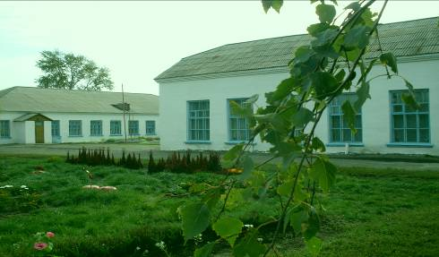
Накануне учебного года педагогический коллектив проанализировал свою работу за прошедший учебный год и по традиции подвёл итоги на августовском педсовете.
Данный публичный доклад по итогам работы в 2012 - 2013 учебном году - пятый в истории школы. Мы открыты к обсуждению проблем и перспектив работы школы. Результаты внедрения новой модели взаимодействия школы и общественности свидетельствуют о росте доверия к нашему коллективу, дают ощутимые результаты участия в этой работе родителей, социальных партнеров, уверенность в том, что школа стабильна на рынке образовательных услуг в Шелаболихинском районе.
Содержание нашего публичного доклада мы адресуем, прежде всего, родителям, чьи дети обучаются в нашей школе или скоро пойдут учиться. Прочитав его, вы сможете ознакомиться с укладом и традициями нашей школы, условиями обучения и воспитания, реализуемыми образовательными программами. В отчете школы мы не просто показали цифры и другие статистические данные о результатах работы, но и развернуто представили наши цели и задачи, наши размышления о том, что такое современное и качественное образование. Школа вступила в новый период своего существования, не отказываясь при этом от прежних традиций. Для нас по-прежнему важно быть на острие «современной образовательной проблематики», мы не просто хотим построить школу, в которой ребенок может получить качественное образование, но и быть уверенными и успешными в завтрашнем дне.
Информация о результатах, основных проблемах функционирования и перспективах развития школы адресована также нашему учредителю, местной общественности, органам местного самоуправления.
Работа над созданием данного доклада продолжалась в течение нескольких месяцев и его отдельные разделы уже озвучивались на общешкольных родительских собраниях. Обеспечивая информационную открытость нашего образовательного учреждения посредством публичного доклада, мы надеемся на увеличение числа социальных партнеров, повышение эффективности их взаимодействия с образовательным учреждением.
В вас, уважаемые читатели, мы хотели бы встретить не просто поддержку и понимание, но и сотрудничество, включающее критику.

I. Общая характеристика образовательного учреждения

Название учреждения по Уставу | Муниципальное бюджетное общеобразовательное учреждение «Шелаболихинская средняя общеобразовательная школа №2» Шелаболихинского района Алтайского края
Тип и вид учреждения, организационно— правовая  форма | Муниципальное общеобразовательное учреждение среднего (полного) образования
Учредитель | Комитет Администрации Шелаболихинского района по образованию
Год основания школы | 1964
Проектная мощность организации (какое количество детей и подростков может принять одновременно) | 226
Юридический адрес (с индексом) | 659050  Алтайский край  Шелаболихинский район  с. Шелаболиха  ул. Пушкина 37
Телефон | 8 38558 22 1 79, 8 38558 22 6 07
Е-mail | school021@rambler.ru
Должность и Ф.И.О. руководителя | Директор  Макеева Татьяна Михайловна
Лицензия | Серия А №338258 от 26 августа 2010 года
Аккредитация | ГА 007161 №297 от 21 апреля 2009 года
Структура учреждения | Начальная школа, основная школа, средняя полная школа.
Формы государственно-общественного управления | Управляющий совет школы
Формы ученического самоуправления | Комиссии самоуправления ДПО«Ровесники», совет старшеклассников
Формы участия родителей в деятельности учреждения | Общешкольный родительский комитет

Школа расположена в новом микрорайоне райцентра Шелаболихи и имеет благоприятное социальное окружение: Центр детского творчества, детская школа искусств, парк «Юность», филиал Центральной районной библиотеки, детские сады «Золотая рыбка» и «Колокольчик».
Школа востребована у жителей микрорайона и стабильно развивается. Успешность во многом достигается тесным сотрудничеством педколлектива, учащихся и родителей.

Социальные партнеры школы:

Наименование организации | Формы сотрудничества
Алтайский краевой институт повышения квалификации работников образования (АКИПКРО) | Участие учителей в педагогических фестивалях и конкурсах, НПК, обучение на курсах повышения квалификации
Алтайский краевой детский экологический центр (АКДЭЦ) | Заочное обучение учащихся; участие в олимпиадах и конкурсах «Зеленые колокола», «Окно в природу», «Сохраним биосферу»
Алтайский краевой детско – юношестский центр (АКДЮЦ) | Участие в творческих программах и социальных проектах
Шелаболихинский музей истории | Участие в конференциях и конкурсах, музейные уроки, экскурсии
Шелаболихинский ЦДТ | Участие в мероприятиях союза детских и подростковых объединений в творческих и интеллектуальных конкурсах, внеурочная занятость учащихся и др.
Шелаболихинская детско-юношеская спортивная школа (ДЮСШ) | Участие в спортивных соревнованиях, внеурочная занятость учащихся

На базе школы реализовывалось предпрофильное обучение (9 класс), начальное звено школы (1, 2-е классы) вели обучение по новым стандартам (ФГОС), школа являлась краевой экспериментальной площадкой по ведению электронного журнала («Сетевой город. Образование»)

Состав обучающихся
Количество обучающихся в школе составляло на конец учебного года 225 школьников в возрасте от 7 до 18 лет. Учащиеся обучались в 13 классах-комплектах. Средняя наполняемость классов – 17,3 человек.

Средняя наполняемость классов по годам
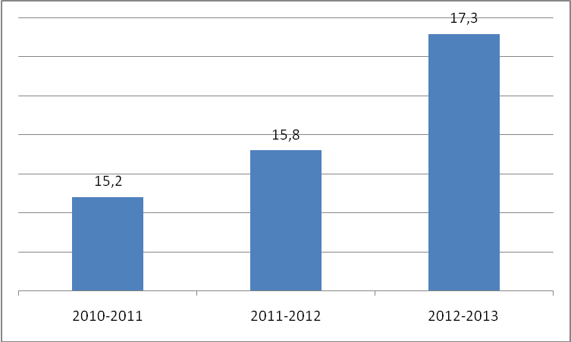
Структура контингента обучающихся
Ступень обучения | Кол-во учащихся
Начальное звено (1-4 классы) | 104 человека
Среднее звено (5-9 классы) | 97 человек
Старшее звено (10-11 классы) | 24 человека

Сохранность контингента обучающихся

Всего выбыло из учреждения в течение учебного года: | Кол-во | В т.ч. без уважительных причин | Всего прибыло в учреждение в течение учебного года: | Кол-во
1-4 класс  5-9 класс  10-11 класс | 4  2  - | -  -  - | 1-4 класс  5-9 класс  10-11 класс | 1  -  -
Итого: | 6 | - |  | 1

Вывод: контингент обучающихся стабилен, движение происходило по объективным причинам и не вносило дестабилизации в процесс развития школы. Общая тенденция уменьшения числа учащихся в школе отсутствовала.
В школе нет отсева учащихся. Все выбывшие школьники продолжали обучение в других образовательных учреждениях района и за его пределами.

Социально-демографические параметры контингента учащихся
Все учащиеся школы проживают в 197 семьях.
Социальный статус | Количество семей | %
- полные семьи | 155 | 78,7
- неполные семьи | 42 | 21,3
- многодетные семьи | 16 | 8,1
- семья, где родители безработные | 1 безработный – 18  Оба безработные - 8 | 9,1  4
- опекунские | 6 | 3
- дети – инвалиды  - родители - инвалиды | 1  7 | 0,5  3,5
социально-опасные семьи | 1 | 0,5

Вёлся учёт детей с особыми образовательными потребностями, таких детей 6, состоящих на учёте в КДН, ПДН и ВШК – 3.

Образовательный уровень родителей  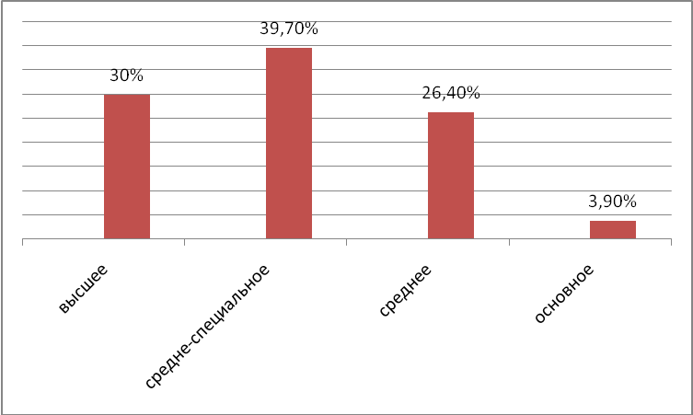 | Социальный статус родителей  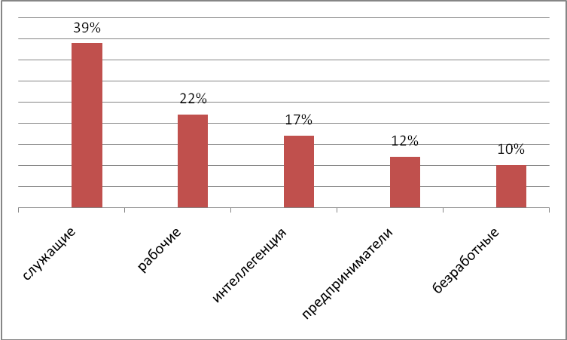
Вывод: равенство и доступность в получении качественного образования обеспечивалась тем, что в школе нет специального отбора учащихся.

Структура управления общеобразовательным учреждением
Управление школой открытое и гласное, все участники образовательного процесса сотрудничали на основе взаимопонимания, преследуя общую цель – повышение качества образования.
Административно-управленческий аппарат

Директор | Макеева Т.М.
Заместитель директора по УВР | Акатьева Н.В.
Главный бухгалтер | Зулина С.Ф.

Процесс принятия решений, кадровые вопросы, контроль исполнения решений и качества учебно-воспитательного процесса оставался за администрацией школы, которая учитывала рекомендации и предложения всех участников образовательного процесса.
Сильными сторонами деятельности администрации были:
-общие подходы к принятию управленческих решений;
-единство в определении приоритетов школы как системы;
-взаимозаменяемость (при необходимости);
-психологическая совместимость и способность к сотрудничеству;
-работа в поисковом режиме новых идей, опыта, авторитетов;
-профессиональная открытость, доступность педагогического поиска для других;
-ответственность перед родителями как заказчиками образования;
-умение сплотить коллектив и вовлечь его в активный творческий поиск на основе генерации актуальных педагогических идей;
-создание и укрепление традиций как основы педагогической культуры школьного коллектива.
Высшим органом управления являлся Управляющий совет школы - функции государственно-общественного управления школой: школьное обозрение: реальности, проблемы, перспективы. Укрепление сотрудничества учителей, классных руководителей, родителей, общественности, что являло собой залог успешности обучения и развития школьников.. Председатель Управляющего совета – Квитко Ирина Евгеньевна.
В школе действовал общешкольный родительский комитет (председатель Осинин Константин Владимирович), который регулировал участие родительской общественности в ремонте школы, организации питания, оказывал помощь в формировании активной позиции детей и их родителей, отчитывался о проделанной работе на общешкольных родительских собраниях.
Использовались индивидуальные формы участия в управлении: передача учителю контроля и самоконтроля, анализа и проектирования своей деятельности.
Групповые формы участия в управлении: педагогический совет, к компетенции которого относились вопросы, связанные с организацией и совершенствованием образовательного процесса; профсоюз (осуществлял общественный контроль соблюдения трудового законодательства); органы ученического самоуправления ДПО «Ровесники» для учащихся 1-11 классов (учащиеся привлекались к соуправлению школой через Дни самоуправления: «Хочу стать педагогом», «Один день армейской жизни», которые имели и профориентационную направленность).
Все звенья управленческой структуры связаны между собой, между ними существует разделение полномочий и ответственности.

Структура школьного самоуправления:

1 уровень - школьное самоуправление

Управляющий Совет

Ученический совет Педагогический совет Родительский комитет школы

2 уровень - ученическое самоуправление

Совет ученического самоуправления

Совет старшеклассников Совет ДПО «Ровесники»

Отделы
Учебная комиссия | Комиссия дисциплины и порядка | Комиссия культуры и досуга | Спортивная комиссия | Экологическая комиссия

3 уровень - классное ученическое самоуправление

Классное собрание

Актив класса

Выводы: об эффективности управленческой деятельности свидетельствует то, что школа показывала высокие результаты деятельности, работала в режиме развития, являлась экспериментальной краевой площадкой по ведению электронного журнала.

II. Особенности образовательной деятельности.
На основании лицензии школа осуществляла образовательный процесс в соответствии с уровнями образовательных программ трех ступеней образования:
1 ступень – начальное образование – 4 года;
2 ступень – основное общее образование – 5 лет;
3 ступень – среднее (полное) общее образование – 2 года.
Режим обучения.
Обучение в школе осуществлялось по пятидневной учебной неделе (1-3, 5-11 классы) и шестидневной учебной неделе (4 класс).
Большая часть учащихся учились в первую смену, это учащиеся 1, 2-х, 5, 7-11 классов. Во вторую смену- 3, 4, 6-е классы.
Продолжительность урока составляла 40 минут. Наполняемость классов в среднем по школе 17,3 человек. Классы делились на подгруппы при изучении иностранного языка (2а, 3, 4, 7, 9) технологии (5, 6, 7кл.), информатики (9кл.).
Режим и условия обучения в школе организованы в соответствии с санитарными нормами и правилами. Учтены гигиенические требования при составлении расписания.
Изменения в содержании образования.
На начальной ступени обучения активно применялись технологии деятельностного типа обучения, обучение велось по УМК «Школа России».
В 4 классе был введён и успешно апробирован новый курс «Основы духовно-нравственной культуры народов России. Основы светской этики». С целью осуществления преемственности между начальным и средним звеном, обучение вёл учитель истории Боркова О.И., который своевременно прошёл курсы повышения квалификации по указанному направлению.
В рамках программы внеурочной деятельности действовали 21 кружок для учащихся начальной школы, которые охватывали все направления, предлагаемые новыми стандартами:

Направление | Кружок | Руководитель
Спортивно-оздоровительное | «Здоровячок»  «Лёгкая атлетика» | Борисов М.С.  Салабаев А.Н.
Духовно-нравственное | «Родничок» | Боркова О.И.
Общеинтеллектуальное | «Игровая экология»  «В лабиринтах науки»  «Шахматы»  «Мой друг – компьютер»  «Волшебный карандаш»  «Занимательная география» | Мраморнова Ю.П.  Демидова Н.М.  Беребердина Т.С.  Лобанова Е.А.  Демидова Н.М.  Базанова В.М.
Общекультурное | «Хореография»  «До-ми-солька»  «Мастерилки»  Театр «Сказка»  «Оч.умелые ручки»  «Бисероплетение»  «Самоделкин»  «Танцевальный» | Карева Р.Ф.  Руденко Е.А.  Иванова М.А.  Бородай Ю.А.  Быкова Н.В.  Ягупова Е.Н.  Харламова Н.В.  Дёмина Е.В.
Социальное | «Создаём проект»  «Создаём проект»  «Создаём проект»  «Давайте жить дружно» | Евтюхина Г.Г.  Дёмина Е.В.  Бородай Ю.А.  Черногорова М.А.

Динамика веера выбора занятий для внеурочной деятельности

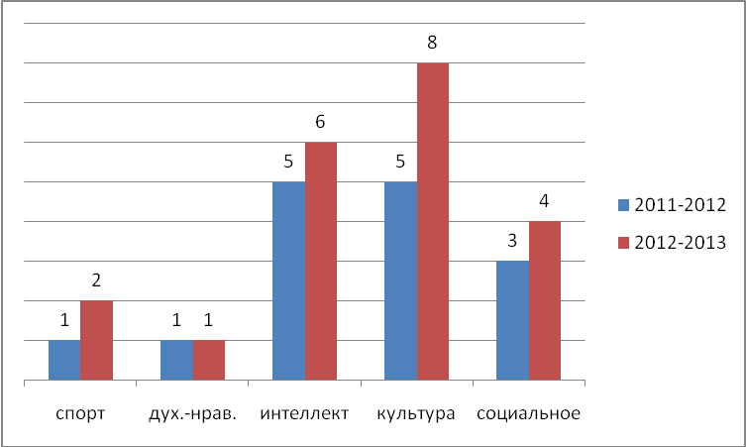
Примечание: цифры – кол-во кружков в данном направлении.
На второй ступени обучения имелся широкий выбор элективных курсов для осуществления предпрофильной подготовки учащихся 9 класса.
В прошедшем учебном году было реализовано 9 элективных курсов:
Название курса | Предмет | Учитель
«Кто есть кто?» | Английский язык | Макеева Т.М.
«Тайны имени» | Этнография | Микитюк Л.Г.
«Занимательное черчение» | Технология | Быкова Н.В.
«Проценты в нашей жизни» | Математика | Голязимова Н.В.
«Право в жизни человека и общества» | Обществознание | Боркова О.И.
«Как выбрать своё место в мире профессий» | Психология | Черногорова М.А.
«Трудные вопросы ГИА» | Русский язык | Микитюк Л.Г.
«С математикой по жизни» | Математика | Голязимова Н.В.
«Химический эксперимент» | Химия | Мраморнова Ю.П.

На третьей ступени обучения, с целью подготовки учащихся к сдаче ЕГЭ, работали факультативы:
Название факультатива | Класс | Предмет | Учитель
«Подготовка к ЕГЭ» | 11 | Русский язык | Микитюк Л.Г.
«Решение задач повышенной сложности» | 11 | Математика | Голязимова Н.В.
«Стилистические нормы» | 10 | Русский язык | Колеватова Н.В.

В сентябре 2012г. Главным управлением образования и молодёжной политики Алтайского края наша школа была определена «пилотным» образовательным учреждением по введению электронного журнала. Эксперимент должен определить возможные проблемы, с которыми может столкнуться школа при отказе от бумажных журналов успеваемости и найти пути их решения.
Впоследствии опыт школы будет применяться повсеместно с целью эффективного использования современных возможностей образовательного учреждения.
Создание условий освоения школьниками образовательных программ.

Организация питания.
В школе реализовывалась КЦП «Здоровье», одним из приоритетных направлений которой является здоровое питание.
Основными задачами школы по организации питания являются:
- создание благоприятных условий для организации рационального питания обучающихся с привлечением средств родителей;
- укрепление и модернизация материальной базы помещений пищеблока ОУ;
- повышение культуры питания;
- обеспечение санитарно-гигиенической безопасности питания;
- проведение систематической разъяснительной работы среди родителей и обучающихся по необходимости горячего питания.

Для группы продлённого дня организовано 2-х разовое горячее питание.

Динамика охвата учащихся горячим питанием

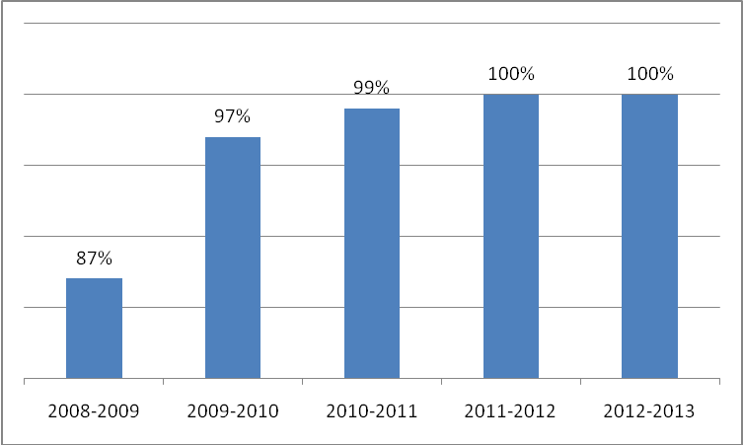

Вывод: удержать 100% охват учащихся горячим питанием удалось за счёт систематической разъяснительной работы, как среди школьников, так и их родителей. Директор школы выступала на общешкольных собраниях и собрании родителей будущих первоклассников с подробной информацией и анализом существующей ситуации по питанию в школе, заместителем директора по УВР в школьном холле был оформлен информационный стенд для родителей, классные руководители контролировали ситуацию изнутри.

Кадровое обеспечение.
В практике работы школы большое значение имеет профессиональная компетентность учителя.
Руководство школы уделяло особое внимание созданию благоприятных условий для поддержки и профессионального развития своих педагогов. Школа представляла собой сплоченный коллектив, в котором работали как опытные учителя, обладающие высоким профессионализмом, так и молодые учителя.
Средний возраст учителей и специалистов школы 44 года. Существует реальная возможность передать накопленный опыт молодым учителям.

Характеристика педагогического коллектива:

- по уровню образования

Всего | Высшее | Незаконченное высшее | Среднее специальное
20чел. | 15 (75 %) | 2 (10%) | 3 (15 %)

- по квалификационным категориям.

90 % педагогов, успешно прошедших квалификационные испытания, имеют категорию.
Высшая | 1 категория | 2 категория | Без категории
12 (60%) | 5 (25%) | 1 (5%) | 2 (10%)

Динамика уровня квалификации по годам

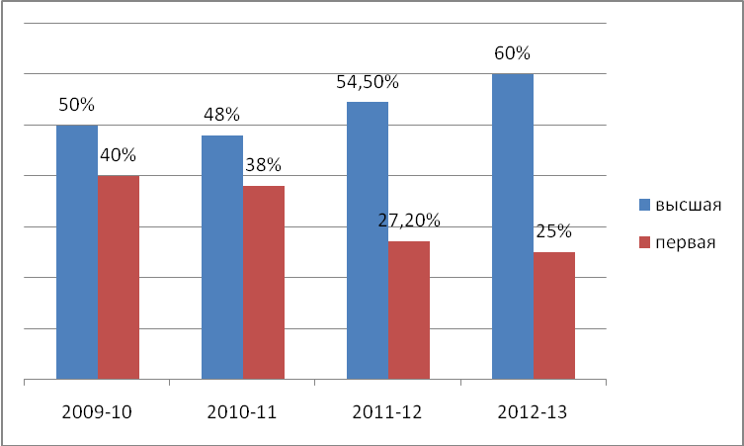

Вывод: наблюдалась положительная динамика в росте кол-ва учителей с высшей квалификационной категорией.

- количество педагогов, имеющих отраслевые награды и почетные звания

Всего  Среди  них | «Отличник народного просвещения» | «Почетный работник  РФ» | Почетная грамота МО РФ | «Учитель-  методист»
10 (50%) | 1 | 7 | 3 | 1

Вывод: в основном состав педагогического коллектива стабилен. Ядро членов педколлектива – учителя с высшим образованием и с высшей квалификационной категорией, награждённые отраслевыми наградами.
Ценз работников учреждения по образованию, квалификации и полученным отраслевым наградам показал соответствие данных характеристик условиям осуществления учебного процесса.
Динамика получения отраслевых наград педагогами

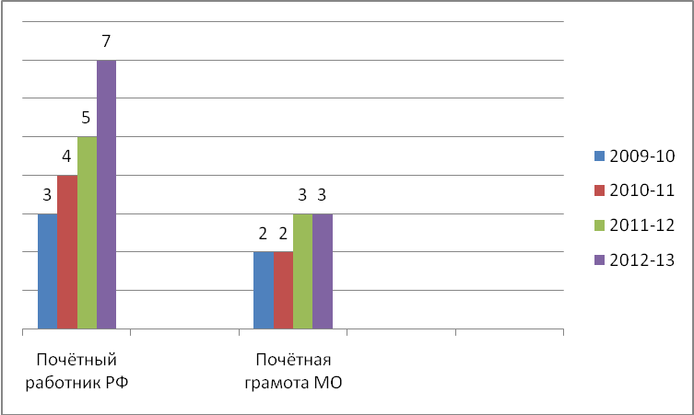

Вывод: положительная динамика получения наград подтверждает высокий профессиональный потенциал учителей школы.

- профессиональная переподготовка
Важным направлением методической работы и администрации школы являлось постоянное совершенствование педагогического мастерства учительских кадров через курсовую систему повышения квалификации при АКИПКРО и стимулирование педагогов школы к аттестации. Как результат все педагоги 1 раз в 5 лет обязательно обучаются на курсах повышения квалификации, проблемных курсах, на курсах по использованию информационных технологий в преподавании различных предметов, введению новых ФГОС.

Обогащение профессиональных знаний через курсы и семинары

Формы повышения квалификации | % проучившихся
Курсы | 35
Обучающие семинары | 35

Динамика за 3 года

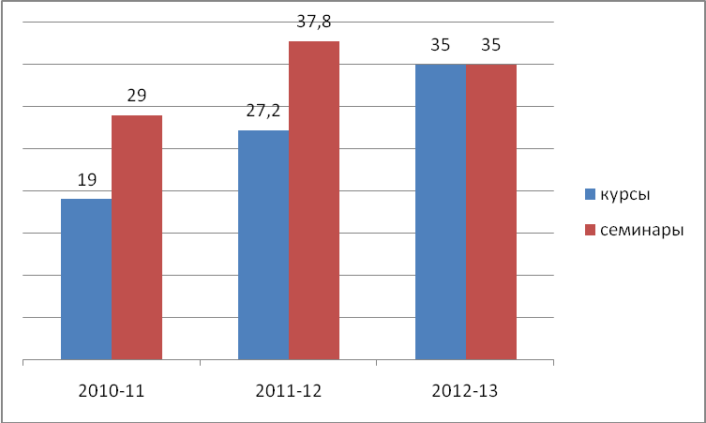

Вывод: кадровый состав позволял успешно решать задачи обновления содержания и повышения качества образования.

Учебно-методическое и информационное обеспечение.
Одним из важнейших условий успешности ведения системы обучения являлось наличие учебников и учебно-методических комплектов, позволяющих реализовать задачи обучения школьников. Стопроцентная обеспеченность учащихся школы учебниками и учебными материалами стало одним из важнейших компонентов совместной работы администрации, педагогического коллектива школы и библиотеки.
Школьная библиотека – предоставляла информацию и идеи, имеющие значение для успешной деятельности пользователей, их социализации в современном обществе, которое строится на информации и знаниях. Вся работа библиотеки строилась так, чтобы максимально привлечь учащихся к литературе основного фонда, приучить читать книги, научить работать с информацией, имеющейся в библиотеке, как на традиционных, так и на нетрадиционных носителях, грамотно осуществлять поиск необходимой информации.
Наша библиотека – это библиотека открытого доступа. В ней оборудована компьютерная зона с доступом в Интернет, есть МФУ, что позволяло осуществлять выполнение информационных справок, подбора материалов для проектов, презентаций, сообщений и рефератов, запрашиваемых учителями и учащимися, а также для самостоятельной работы пользователей.
В течение года оказывалась справочно-библиографическая помощь учителям и ученикам школы, о чем велись записи в тетради «Библиографические справки». Всего было выполнено – 72 справки разной тематики.
С использованием Интернета выполнено 66 тематических запросов.
Расширяли возможности пользователей в поиске нужного материала и повышали полноту поиска документов, оформленные стенды, где размещены:
- библиотечно - библиографическая классификация;
-календарь знаменательных дат;
-словарь юного книголюба.
Общий фонд библиотеки составлял –11667экз.
Из них: педагогическая литература – 409экз.
художественная литература – 3170экз.
детская литература - 1980экз.
естественно-научная - 2136экз.
учебная литература – 3591экз.
справочная литература – 381экз.
Фонд библиотеки включал нетрадиционные носители - 315 наименований по разным предметным областям.
Комплектование библиотеки велось, за счет бюджетных средств и внебюджетных поступлений

Наименование | Бюджет экз. | Бюджет сумма | Внебюджетные экз. | Внебюджет сумма | Поступило всего | На общую сумму
Книги | 4 | 2545 - 06 | 32 | 154 | 36 | 2545 - 06
Учебники | 402 | 129010 | 5 | 407 | 407 | 129010
Содержание и организация работы с читателями.
В библиотеке систематически велся «Дневник работы», в котором учитывались сведения о количестве и составе читателей, об объеме выданных изданий и распределении их по отделам библиотечной классификации, велся учет массовой работы. Дополнительно в дневник работы были введены графы, характеризующие объем выданных учебников, нетрадиционных носителей информации, литературы по краеведению и выданной с оформленных выставок.

Контрольные показатели

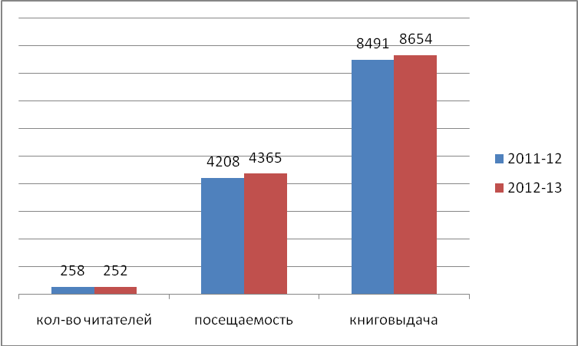

В конце года был проведен анализ читательской активности учащихся. По результатам анализа можно сделать следующие выводы – в 2012-2013 учебном году посещаемость увеличилась на 157 ед., книговыдача возросла на 164.
Увеличение читательской активности произошло за счет:
I пополнения фонда справочной литературы (2 экз), художественной литературы русских писателей и детской литературы современных авторов (26 экз.);
II. постоянной индивидуальной работы с читателями, бесед с целью изучения читательского интереса и широты кругозора читателя.
Регулярно проводились библиотечные уроки и массовые мероприятия, которые рекламировали книгу и привлекали к чтению;
III проведения общешкольного конкурса «ЛуЧиК» - лучший читатель книг.
В прошедшем учебном году впервые лучшими читателями книг за год стали первоклассники, прочли более 700 книг, были награждены грамотой.
IV заданий учителей начальных классов, русского языка и литературы, которые можно выполнить, просмотрев массу литературы, в том числе не одну энциклопедию.
Учащиеся 5-11 классов берут не только программные произведения, но и много литературы по истории и обществознанию, биологии и географии;
V времени работы библиотеки - с 8.00 до 16. 00 часов.

На конец учебного года прошли перерегистрацию 252 читателя.

Пользователи | Количество читателей | % охвата читателей
1 кл. | 23 | 100
2а кл. | 20 | 100
2б кл | 19 | 100
3 кл.  4 кл | 21  22 | 100  100
5 кл.  6а кл | 14  14 | 100  100
6б кл. | 13 | 100
7кл. | 20 | 100
8кл.  9 кл | 15  21 | 100  100
10кл. | 9 | 100
11кл. | 15 | 100
учителя | 20 | 100

В помощь учебно-воспитательному процессу библиотека оказывала информационную поддержку предметных недель, конкурсов чтецов, викторин, олимпиад и праздников.
Воспитание информационной культуры учащихся осуществлялось через систему библиотечных уроков:
- «Посвящение в читатели», «Книжное царство – мудрое государство» (1 кл.);
- «Говорящие обложки», «Периодические издания для детей» (2 – е кл.);
- «Структура книги», «Детские журналы» (3 кл.);
- «Естественно-научная литература справочного характера», «Газеты и журналы» (4 кл.);
- «История книги», «Элементы книги» (5 кл.);
- «Периодические издания для подростков» ( 5, 6, 7, 8кл.);
- Интернет – поиск (5 – 8кл);
- СБА библиотеки (7, 8 кл.);,
- «Как написать реферат?», библиография, выполнение тематического запроса через Интернет (9 - 11 кл.)

Педагогический коллектив школы получал в библиотеке методическую литературу, обращался за справочной, отраслевой литературой, особенно по истории, экологии, краеведению, за видеокассетами и дисками по разным темам. Классным руководителям оказывалась информационная поддержка к темам классных часов, родительских собраний, школьных мероприятий: - подбор книг по теме «Герои и участники Великой Отечественной войны Шелаболихинского района» , «Кормушки для птиц», « Природа Алтая», «Ценностность здоровья в жизни человека», по безопасности дорожного движения, готовясь к педсоветам пользовались и периодическими изданиями «Народное образование», «Воспитание школьников», «Педсовет»..
Раскрытие фонда для пользователей.
За 2012-2013 учебный год были проведены мероприятия:

Мероприятия | Кол-во
Книжно-иллюстративные выставки | 30
Библиотечные уроки | 28
Беседа – обзор, обзор | 18
Литературный час, громкое чтение | 8
Урок памяти | 2
Конкурсы, викторины | 8
Поэтический час | 1
Читательское предпочтение | 2
Игра - эстафета | 1
Путешествие по журналу | 2
Представление книги | 2
Информационные бюллетени, информационные листки | 6

Вывод: школьная библиотека выполняла большой объем работы по предоставлению пользователям необходимого учебно-методического и информационного материала.
Возросла взаимосвязь библиотеки с педагогическим коллективом и учащимися.
Активизировалась читательскую активность учащихся.
Психологическое сопровождение.
Цель: создание благоприятных социально-психологических условий для успешного обучения и психологического развития ребёнка в рамках образовательной среды.
Задачи:
- содействие психологическому здоровью, образовательным интересам и раскрытию личности учащихся;
- психолого-педагогическое сопровождение учащихся;
- ориентация деятельности на создание условий, позволяющих ребенку самостоятельно строить систему отношений с миром, окружающими людьми и самим собой.
Работа велась в следующих направлениях:
-психологическая диагностика;
-коррекционно-развивающая работа;
-психологическое консультирование;
-информационно-профилактическая работа;
-профориентационная работа;
-методическая работа.
Психологическая диагностика
Важным результатом явилось составление карт индивидуально-личностного подхода на каждого ребенка начальной школы, что позволило педагогу-психологу школы эффективно планировать работу, т.к. по этим картам она могла сориентироваться с какими учениками и с какой проблемой работать в первую очередь. Таким образом, диагностикой были охвачены 37% учащихся.
Индивидуальная диагностика проводилась по запросу педагогов, детей и родителей. За учебный год индивидуальное обследование прошли 34% уч-ся. Проведенные психодиагностические исследования позволили:
- продолжить формирование психолого-педагогического банка данных по каждому ученику начальной школы, по классным коллективам, а также по эмоционально-личностным отношениям учащихся к отдельным учебным предметам;
- провести консультации с учителями и родителями по специфике адаптации учащихся 1,5 классов в школе;
- сформировать рекомендации учителям по организации обучения с учетом личностных и интеллектуальных особенностей учащихся.
Целью диагностики на начальном этапе адаптации первоклассников являлось определение когнитивной, мотивационной и эмоционально – волевой готовности детей к обучению в начальном звене школы.
Результат:

% адаптированных первоклассников
Начало уч.года | Середина уч.года
48 | 87

Чтобы предупредить возможные негативные явления в период адаптации пятиклассников, работа с ними велась уже в 4 классе. После цикла мероприятий, плавно переходящих в начало 5 класса:
-бесед с родителями, учениками
- тестирования родителей «Отношение к детям»
-подготовки памяток – рекомендаций для родителей
- диагностики индивидуальных и личностных особенностей,
-рекомендаций для учителей (проведение внеклассных мероприятий с участием детей, которые имеют более низкий уровень адаптации, создание ситуаций успеха и т.п.)
-лекциий на родительских собраниях «Особенности подросткового периода».
Результат:

% адаптированных пятиклассников
Начало уч.года | Середина уч.года
69 | 94

Коррекционно-развивающая работа.
Программа состояла из следующих базовых тем:
-адаптация к обучению в школе.
-работа с группами повышенной школьной тревожности.
-индивидуальные коррекционно-развивающие занятия с учащимися, требующими особого педагогического внимания.
Результат:

Психодиагностика | Уровни
Память | Низкий |  | Средний | Высокий
2012/13 уч.гг | 20% |  | 18% | 62%
Внимание
2012/13 уч.гг | 33% |  | 51% | 16%
Интеллект. Развитие.
2012/13 уч.гг | 18% |  | 53% | 31%
Школьная тревожность
2012/13 уч.гг | 34% | 59% |  |  | 7%
Мотивация обучения
2012/13 уч.гг | 28% |  | 24% | 49%

Психологическое консультирование.
Проводилось по запросам педагогов, учеников, родителей. Консультаций со всеми участниками образовательного процесса за 2012-2013гг. было проведено в количестве 124.
Большинство консультаций носили разовый характер, что могло быть связано либо с недостаточной мотивированностью участников образовательного процесса на дальнейшую работу, либо с недостаточно грамотно проведенной консультативной работой, во время которой не удалось донести до клиентов важность дальнейшей работы.

Информационно-профилактическая работа.
Для учащихся школы проводились беседы и занятия по темам: "Вредные привычки и их преодоление", "Основы правильного выбора профессии", , "Познай самого себя", "Готовимся к экзаменам" и др.
Для родителей были проведены родительские собрания:
«Ваш ребенок идет в школу»
«Особенности адаптации 1классников»
«Особенности адаптации 5классников»
«Ошибки выбора профессии»
В целом все выступления прошли успешно, были получены положительные отзывы от классных руководителей, родителей. Также стоит обратить внимание, что после родительских собраний родители обращались за консультационной помощью.
Оказывалась информационно-психологическую помощь учителям в индивидуализации обучения и воспитания детей в соответствии с их возрастными потенциальными возможностями. За год количество обращений педагогов составило 19 .
Вывод: успешно формировалась психолого-педагогическая база на участников образовательного процесса. Имеющиеся в распоряжении педагога-психолога методики позволяли достаточно точно и полно определять различные проблемы и нарушения, своевременно проводить коррекционную работу.
Результаты деятельности школы, качество образования.
В течение учебного года осуществлялся педагогический мониторинг, основной целью которого является отслеживание и анализ уровня обучения и образования по ступеням, анализ итогов промежуточной и итоговой аттестации по предметам с целью выявления недостатков в образовательной деятельности педагогов и их причин.
Обучение велось по государственным программам, учебно-методические комплекты представляли собой единую систему подачи и обработки учебно-методического материала: образовательная, рабочая программы, календарно-тематическое планирование, учебно-методическое обеспечение.
Теоретическая и практическая часть учебных программ пройдена по всем предметам.
Качество реализации программы

№ | ФИО учителя | Предмет | % успеваемости | % качества
 |  |  |  | 2011-12г. | 2012-13г. | район
 | Дёмин А.А. | Немецкий язык  Английский язык | 100  100 | 62,5  84 | 62,5  86,1
 | Быкова Н.В. | Технология  Изобразительное искусство | 100  100 | 99  94 | 100  99
 | Лобанова Е.А. | Информатика | 100 | 94,5 | 100
 | Беребердина Т.С. | Обществознание  МХК  ОБЖ  Физическая культура | 100  100  100  100 | -  -  -  - | 78,3  90,4  87,1  95,6
 | Макеева Т.М. | Английский язык | 100 | 66 | 75,7
 | Голязимова Н.В. | Математика | 100 | 57,4 | 62,7
 | Базанова В.М. | Биология  География  Природоведение  Природа АК | 100  100  100  100 | 70  73  80  73 | 78  73  92  65
 | Демидова Н.М. | Физика | 100 | 75 | 77
 | Бадулина Н.Н. | Физическая культура | 100 | 95,3 | 95
 | Рязанова Г.И. | Музыка | 100 | 95,9 | 90,6
 | Колеватова Н.В. | Русский язык  Литература | 100  100 | 48  76 | 67  91
 | Микитюк Л.Г. | Русский язык  Литература  Этнография  Литература АК | 100  100  100  100 | 67,7  83,8  85  71 | 66,6  74,6  81  80
 | Мраморнова Ю.П. | Химия  Биология  Окружающий мир | 100  100 | 74  83,1 | 69,9  80  100
 | Боркова О.И. | История | 100 | 78 | 81
 | Ворсина О.А. | Математика | 100 | 73 | 68

Главная задача школы – учить, выполняя государственные стандарты. В 2012-13 гг. успеваемость по нашей школе составила 100 %, этот показатель стабилен в течение ряда лет. Но в современных условиях мало просто учить, на уровне стандарта, надо ещё и качественно учить, ведь школы в условиях рыночной экономики тоже конкурируют между собой. Учащиеся и их родители могут выбирать учебные заведения и наша задача - быть конкурентоспособными на рынке образовательных услуг Шелаболихинского района.
Усилия администрации школы, регламентируемые типовыми документами, были направлены на организацию деятельности педагогического коллектива по сохранению и повышению качественных показателей обучения и воспитания.
Итоги обучения классов.

ФИО кл.руководителя | Класс | % успеваемости | % качества
ФИО кл.руководителя | Класс | % успеваемости | 2011-12 | 2012-13
Бородай Ю.А. | 1 | 100 | Не аттестованы
Акатьева Н.В. | 2а | 100 | н/а | 63,1
Дёмина Е.В. | 2б | 100 | н/а | 63,1
Евтюхина Г.Г. | 3 | 100 | 57,1 | 66,6
Коврова Н.А. | 4 | 100 | - | 77
Ворсина О.А. | 5 | 100 | 57,1 | 51
Микитюк Л.Г. | 6а | 100 | 86 | 85
Базанова В.М. | 6б | 100 | 46 | 46
Колеватова Н.В. | 7 | 100 | 60 | 55
Мраморнова Ю.П. | 8 | 100 | 53,3 | 47
Боркова О.И. | 9 | 100 | 36 | 38
Беребердина Т.С. | 10 | 100 | 45,4 | 55,5
Демидова Н.М. | 11 | 100 | 66,6 | 93

Вывод: стабильна в течение ряда лет качественная успеваемость в 6б кл. (Базанова В.М.), 6а (Микитюк Л.Г.). Повысили качество знаний: 3кл. – Евтюхина Г.Г., 10кл. – Беребердина Т.С.
Традиционно выпускники «работали» на документ и в 9, 11-ом классах произошёл рост качества. Девятиклассники улучшили результат по отношению к себе, прошлогодним на 2%, одиннадцатиклассники – на 26,4%.
Значительно снизилось качество знаний в 7 (КолеватоваН.В.) и 8 (Мраморнова Ю.П.) классах.
Колеватова Н.В.  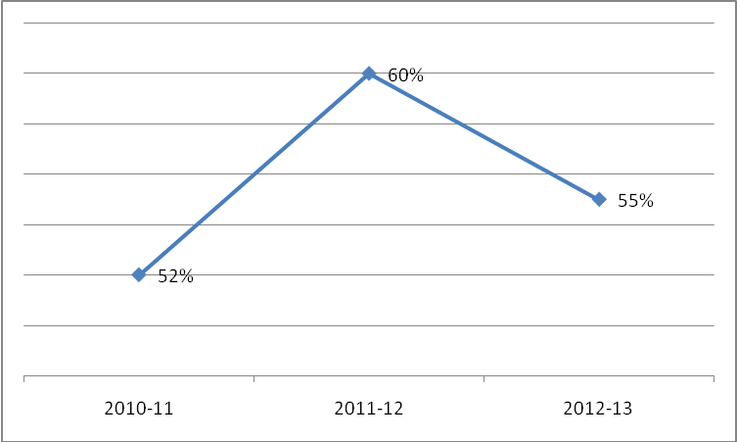 | Мраморнова Ю.П.  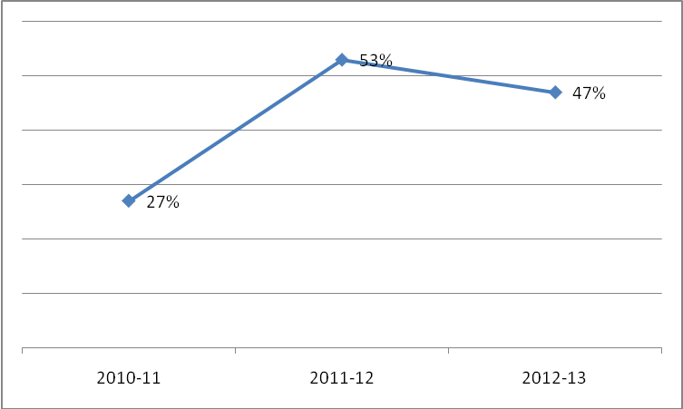

Из приведённых графиков видно насколько оно нестабильно в течение 3-х лет: то резко падает, то резко растёт.
Причины такого «скачкообразного» развития видятся в следующем:
- недостаточный уровень организации индивидуальной работы с учащимися и их родителями со стороны классных руководителей;
- слабая связь классных руководителей с учителями-предметниками и администрацией школы;
- просчёты учителей-предметников в осуществлении текущего и итогового контроля. Это прослеживается из анализа списков резерва: именно в этих классах он достаточно нестабилен.
Предложение: включить в план ВУК в 2013-2014 учебном году классно-обобщающий контроль в 8 (Колеватова Н.В.) и 9 (Мраморнова Ю.П.) классах.

Классно-предметный резерв
(кол-во учащихся с одной «3»)
Класс/предмет | 2а | 2б | 3 | 4 | 5 | 6а | 6б | 7 | 8 | 9 | 10
математика | - | - | 3 | - | - | - | 1 | 1 | 1 | 2 | -
русский | 2 | 1 | - | 1 | 2 | 1 | 1 | - | 2 | - | 2

Вывод: по сравнению с прошлым годом работа педагогического коллектива с обучающимися, имеющими одну "3" по результатам промежуточной и итоговой аттестации принесла свои плоды - веер предметов сократился до двух направлений (не стало английского языка), что, скорее всего, обусловлено объективными причинами.
Однако, кол-во учащихся увеличилось: появился «резервист» в 7кл. (в прошлом году не было), в 8кл. был один, стало трое.
Причина:
- отсутствует система в проведении индивидуальных занятий и консультаций с учащимися из группы «резерва».

Динамика роста «золотого запаса» школы
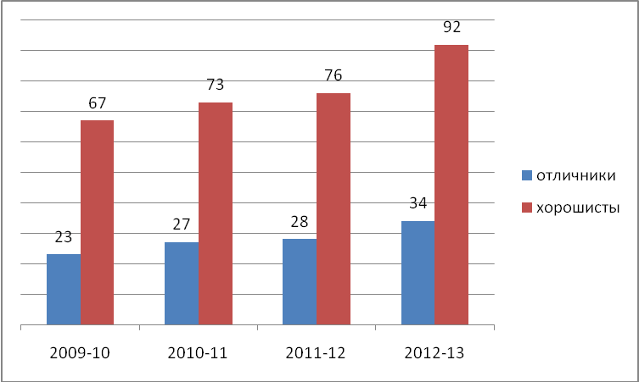

Динамика качества знаний (%)
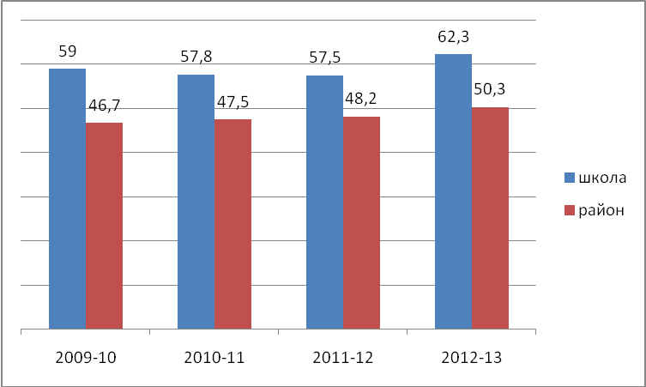

Вывод: МБОУ «Шелаболихинская СОШ № 2» - учебное заведение Шелаболихинского района, для которого характерно высокое качество обучения. В целом оно устойчиво с динамикой в сторону повышения, стабильно превышает общерайонный показатель не менее чем на 10%.
Внешняя оценка образовательной деятельности
Анализ результатов итоговой аттестации
Коллектив учителей, работая с учащимся 9, 11 классов, в течение года уделял много внимания вопросу успешного окончания школы всеми учащимися, выработке знаний, умений и навыков в той степени, чтобы это давало возможность продолжения дальнейшего обучения либо в школе, либо в других учебных заведениях.
Результаты ГИА

Предмет | Школа
Предмет | % усп-ти | % качества
Русский язык | 95,2 | 76,1
Математика | 95,2 | 85,7

Динамика качественных результатов ГИА – 9

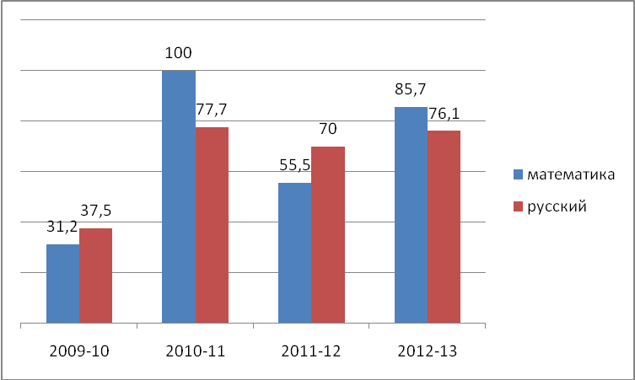

Сравнительные результаты ГИА - 9

Предмет | Школа |  | Район | Край
Предмет | % усп-ти | % качества | % качества |  | % качества
Русский язык | 95,2 | 76,1 | 63
Математика | 95,2 | 85,7 | 70,6

Вывод: сравнение оценочного уровня результатов ГИА позволяет сделать вывод, что контролируемые на базовом уровне элементы минимума содержания курса русского языка и математики усвоены большинством обучающихся, однако по обоим предметам были получены неудовлетворительные оценки: Гуреева О. – русский язык, Косульникова Е.– математика, что даёт повод для размышлений. Качество выполнения экзаменационных работ стабильно выше районного показателя.

Результаты итоговой аттестации в 9 классе.

№ | Предмет | Кол.-во учащихся (в классе-21ч.)  сдававших экзамен | % от общего кол.-ва допущен  ных | % успеваемости | % качества | Учитель
1 | Математика (ГИА) | 21 | 100 | 95,2 | 85,7 | Голязимова Н.В.
2 | Русский (ГИА) | 21 | 100 | 95,2 | 76,1 | Микитюк Л.Г.
3 | Обществознание | 11 | 52,3 | 100 | 63,6 | Беребердина Т.С.
4 | История | 10 | 47,6 | 100 | 70 | Боркова О.И.
5 | Информатика | 5 | 24 | 100 | 80 | Лобанова Е.А.
6 | Биология | 5 | 24 | 100 | 80 | Мраморнова Ю.П.
7 | Химия | 4 | 19 | 100 | 100 | Мраморнова Ю.П.
8 | Литература | 4 | 19 | 100 | 50 | Микитюк Л.Г.
9 | Физика (ГИА) | 2 | 9,5 | 100 | 100 | Демидова Н.М.
10 | География | 1 | 4,7 | 100 | 0 | Базанова В.М.

Вывод: в целом, государственная итоговая аттестация обучающихся, освоивших образовательные программы основного общего образования, проведена организованно, согласно нормативным документам. Результаты экзаменов подтвердили хороший уровень школьного образования. Четверо выпускников получили аттестаты особого образца – Березуцкая А., Гришечкина А., Кузнецова А., Стрельникова Н.

Динамика веера предметов выпускниками основной школы

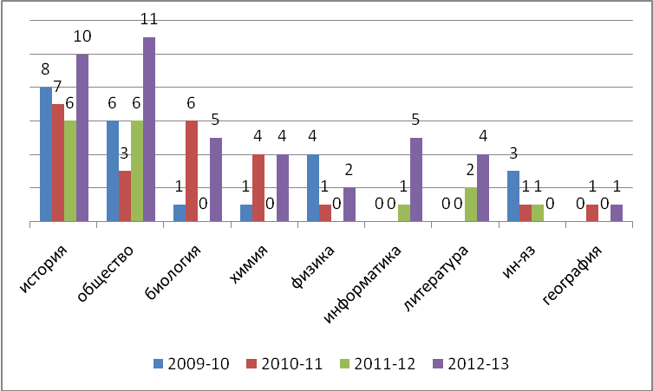

Вывод: фактически все предметы учебного плана были выбраны учащимися для итоговой аттестации. Из представленной диаграммы видно, что по-прежнему наиболее востребованы история и обществознание, однако растёт интерес к таким предметам как биология, химия, физика. Мотивы выбора предметов – практическая значимость учебных дисциплин для дальнейшего профессионального определения, личные интересы и склонности обучающихся, личность учителя.
На конец прошедшего учебного года в 11 классе обучались 15 человек. Все учащиеся были допущены к государственной итоговой аттестации и получили аттестаты соответствующего образца. Овечкина С. за особые успехи в обучении награждёна серебряной медалью, Богачёва А. и Пужляков С. – золотыми медалями.
Похвальными грамотами за особые успехи в изучении отдельных предметов награждены 5 выпускников:

Ф.И. учащегося | Предмет
Егоров Егор | Литература
Карпова Евгения | Литература
Петухова Елена | Литература
Фирсов Арсений | Литература
Малимонов Денис | Физика

Необходимо обратить внимание, что 93% учащихся сдавали экзамены по трем и более предметам, что свидетельствовало о том, что 11-классники планировали дальнейшее поступление в другие образовательные учреждения.

Вручение медалей и аттестатов особого образца.

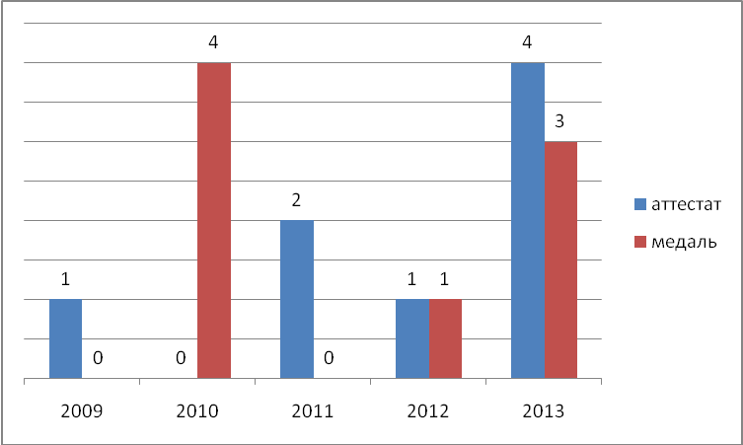

Процедура сдачи ЕГЭ становится всё более открытой для выпускников средней школы. Теперь они заранее знают минимальные баллы по предметам, что позволяет индивидуализировать процесс подготовки к сдаче экзаменов.

11 класс (ЕГЭ)

№ | Предмет | Кол.-во учащихся-10 чел. | % от общего кол.-ва | Средний балл | Учитель
1 | Математика | 15 | 100 | 52,8 (min 24) | Голязимова Н.В.
2 | Русский язык | 15 | 100 | 64,6 (min 36) | Микитюк Л.Г.
3 | Обществознание | 6 | 39,6 | 61,5 (min 39) | Беребердина Т.С.
4 | История | 4 | 26,4 | 47,5(min 32) | Боркова О.И.
5 | Литература | 1 | 6,6 | 60(min 32) | Микитюк Л.Г.
6 | Физика | 4 | 26 | 65,5 (min 36) | Демидова Н.М.
7 | Биология | 2 | 13,2 | 58 ( min 36) | Мраморнова Ю.П.
8 | Химия | 2 | 13,2 | 68,5 ( min 36) | Мраморнова Ю.П.
9 | Английский | 1 | 6,6 | 83(min 20) | Макеева Т.М.

Вывод: высший балл в районе по русскому языку – 92, по математике – 83, по физике - 79 у Богачёвой А., по английскому языку – 83 у Пужлякова С., по литературе – 60 у Карповой Е. Учителя: Микитюк Л.Г., Голязимова Н.В., Макеева Т.М., Демидова Н.М. отмечены благодарностью комитета по образованию за высокие результаты по итогам ЕГЭ.

Динамика среднего балла по предметам

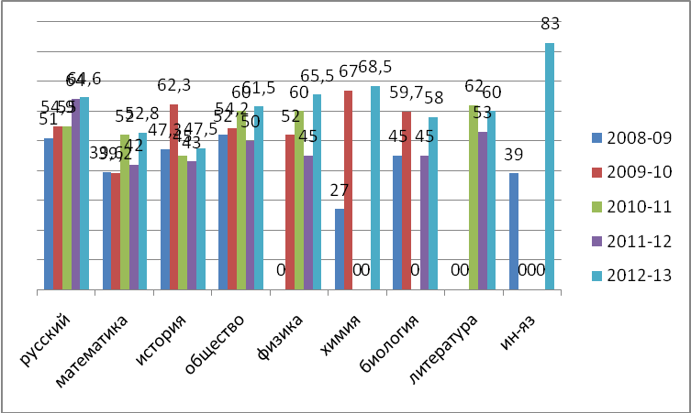

Результативность работы педагогов по подготовке и сдаче ЕГЭ

Математика

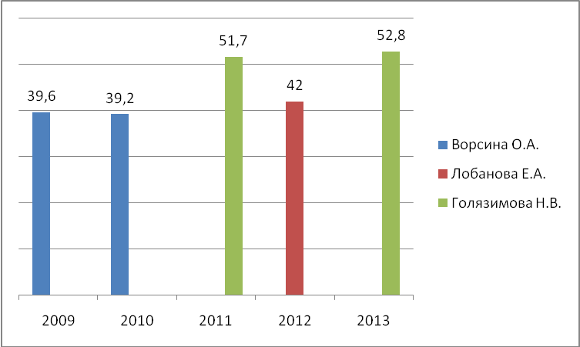

Русский язык

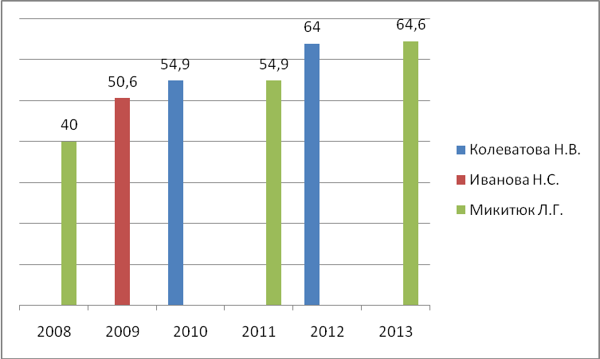

Вывод: ежегодно растёт средний балл по русскому языку независимо от выпуска и учителя выпускников (Микитюк Л.Г., Колеватова Н.В.). Стабильно высокий балл по математике у выпускников Голязимовой Н.В. С переменным успехом, но стремятся к высшей планке Демидова Н.М. (физика), Мраморнова Ю.П. (химия).

Сравнительные результаты ЕГЭ

Предмет | Средний балл
Предмет | школа | район | край
Русский язык | 64,6 | 58,26 | 62,98
Математика | 54 | 42,01 | 48,14
Литература | 60 | 60 | 62,15
История | 47,5 | 45,38 | 52,63
Обществознание | 61,5 | 55,11 | 57,91
Физика | 65,5 | 55,91 | 55,14
Биология | 58 | 54,85 | 56,18
Химия | 68,5 | 57,88 | 66,31
Английский | 83 | 83 | 70,16

Вывод: учащиеся продемонстрировали высокий качественный показатель государственной итоговой аттестации. Средний балл по всем предметам, кроме истории и литературы, выше краевого показателя.
В прошедшем учебном году, с целью соблюдения прав граждан на получение общего образования, по медицинским показаниям было организовано надомное обучение для Радченко Евгения (10 класс).
Занятия с ним проходили индивидуально, с учётом состояния здоровья, характера заболевания и способностей. Ученик успешно закончил учебный год.

Реализация жизненных планов выпускников.
Распределение выпускников зависит от качества полученных знаний, от сформированности общеучебных умений и навыков. Чем они выше, тем более высок процент детей самих проявляющих желание учиться дальше и поступающих в ВУЗы и ССУЗы.
Распределение выпускников

Количество выпускников  Всего учеников | 2009-2010 |  | 2010-2011 |  | 2011-2012 |  | 2012-13
Количество выпускников  Всего учеников | 11кл. | 9кл. | 11кл. | 9кл. | 11кл. | 9кл. | 11кл. | 9кл.
Количество выпускников  Всего учеников | 17ч. | 16ч. | 11ч. | 18ч. | 10ч. | 11ч. | 15ч. | 21ч.
Поступили в учебные заведения | 17 (100%) | 8 | 11 (100%) | 3 | 10 (100%) | 2 | 14 (93,3% | 6
По целевым направлениям | 1 | - | 2 | - | 1 | - | 3 | -
На бюджетной основе | 2 | 2 | 3 | 3 | 4 | - | 7 | 6
Из них в ВУЗы | 8 (47%) | - | 9 (82%) | - | 9 (90%) | - | 13  (87%) | -
Поступили в 10 класс | - | 8 | - | 15 | - | 9 | - | 15
Сравнительная диаграмма поступления в ВУЗы
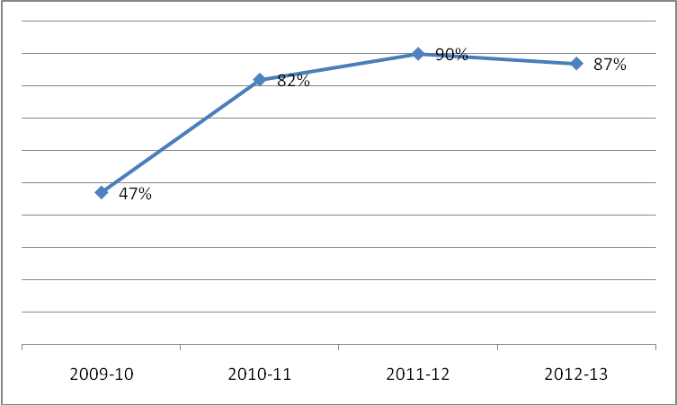
Динамика поступления в ВУЗы на бюджетной основе
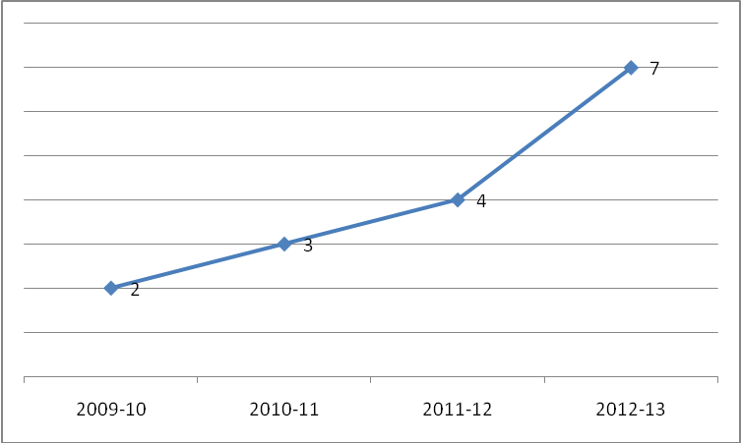
Вывод: у учащихся сформирована потребность в продолжении образования. Выросла качество подготовки выпускников, о чём свидетельствует постоянный рост кол-ва ребят, поступивших на бюджет.

Результаты работы с одарёнными детьми.
Коллективом школы велась работа по выявлению одарённых детей через учебно-воспитательный процесс (через наблюдения, совместную и индивидуальную работу, практическую, познавательную, коммуникативную, духовно – ценностную деятельность), внеклассную и внешкольную работу.
В течение года отслеживался уровень подготовки учащихся, мотивированных на учебу, по результатам предметных олимпиад, различных конкурсов и соревнований, в т.ч.школьного конкурса «Учёба – самый главный труд» (победителем конкурса стал коллектив 6а класса, кл.рук. Микитюк Л.Г..; ученицей года – 2013 стала Буркова К., ученица этого же класса).
Подпрограмма «Одаренные дети» являлась приоритетной в школе.
Олимпиадное и конкурсное движение
В соответствии с планом работы школы, в рамках реализации школьной программы «Одарённые дети» с 1-го по 25-е октября были проведены школьные предметные олимпиады во 2-11 классах по предметам:
- в начальной школе: математика, русский язык, литературное чтение, ООМ (по 4 предметам)
- в среднем и старшем звене: русский язык, литература, химия, биология, экология, история, обществознание, физика, география, иностранный язык, информатика, математика (12 предметов).
Олимпиады проводились с целью:
– выявления учащихся с высоким уровнем способностей в разных предметных областях;
– выявления творческих учащихся, умеющих применять знания в нестандартных ситуациях;
– расширения кругозора детей.
Организацией и проведением школьного этапа Олимпиады занимались учителя-предметники, методические объединения.
В олимпиаде участвовали школьники, которые изъявили желание принять в ней участие. Квоты на участие в школьном этапе Олимпиады, на основании «Положения о проведении Олимпиады» не устанавливалось.
В начальной школе участие приняли 79 учащихся: победителей – 3ч., призёров – 7ч.

Результаты участия среднего и старшего звена:

№ | Предмет | Школьный этап
№ | Предмет | дата проведения | количество  участников | количество победителей | количество призеров
1 | Английский язык | 13.10 | 61 | 2 | 4
2 | Астрономия | - | - | - | -
3 | Биология | 26.10 | 45 | 2 | 7
4 | География | 11.10 | 23ч. | - | 13
5 | Информатика
6 | Искусство (МХК) | - | - | - | -
7 | История | 23.10 | 74ч. | 1 | 9
8 | Литература | 18.10 | 51ч. | 3 | 9
9 | Математика | 25.10 | 64ч. | 3 | 12
10 | Немецкий язык | - | - | - | -
11 | Обществознание | 19.10 | 37ч. | - | 4
12 | ОБЖ | - | - | - | -
13 | Право | - | - | - | -
14 | Русский язык | 24.10 | 61ч. | 4 | 9
15 | Физика | 16.10 | 76ч. | 2 | 8
16 | Химия | 09.10 | 3ч. | 2 | 1
17 | Экология | 15.10 | 35ч. | - | 3
18 | экономика | - | - | - | -

Отдельные обучающиеся показали свои знания не в одной, а в нескольких олимпиадах, заняв на них призовые места. Это:
- Некрасова А. – 5кл. – 3 призовых места
- Яркова К. – 8кл. – 3 призовых места
- Кузнецова А. – 9кл. - 3 призовых места
- Васильев Е. – 7кл. -3 призовых места
- Овечкина С. – 11кл. – 4 призовых места
- Микитюк М. – 10кл. - 4 призовых места
- Трубникова А. – 7кл. – 4 призовых места
- Березуцкая А. – 9кл. - 4 призовых места
- Сувкова А. – 11кл. - 4 призовых места
- Стрельникова Н. – 9кл. – 5 призовых мест
- Богачёва А. – 11кл. – 5 призовых мест
- Синяшина К. – 10кл. - 5 призовых мест
- Мирошкина В. – 10кл. - 8 призовых мест
Наибольшее количество призовых мест заняла: Мирошкина В. (10кл.) – 8.
На муниципальный уровень были заявлены 21 человек.

Результаты районного тура олимпиады.
Качественные показатели участия в олимпиаде.
Учитель | Кол-во участников | Качественный %
Макеева Т.М. | 1 | 100 %
Микитюк Л.Г. | 2 | 100 %
Колеватова Н.В. | 4 | 0 %
Демидова Н.М. | 3 | 100 %
Беребердина Т.С. | 1 | 0 %
Дёмин А.А. | 1 | 100%
Боркова О.И. | 2 | 100%
Лобанова Е.А. | 1 | 100%
Ворсина О.А. | 1 | 100%
Мраморнова Ю.П. | 5 | 0 %
Итого: | 21 | 52,4%

Призёры олимпиады
№ | Ф.И. учащихся | Класс | Предмет | Место | Учитель
1 | Пужляков Станислав | 11 | Английский язык | 2 | Макеева Т.М.
2 | Мирошкина Валерия | 10 | Английский язык | 3 | Дёмин А.А.
3 | Стрельникова Надежда | 9 | Русский язык | 2 | Микитюк Л.Г.
4 | Овечкина Светлана | 11 | Русский язык | 2 | Микитюк Л.Г.
5 | Невратов Максим | 7 | Математика | 3 | Ворсина О.А.
6 | Малимонов Денис | 11 | Физика | 2 | Демидова Н.М.
7 | Гуськов В. | 8 | Физика | 3 | Демидова Н.М.
8 | Васильев Е. | 7 | Физика | 3 | Демидова Н.М.
9 | Боркова Татьяна | 10 | История | 1 | Боркова О.И.
10 | Березуцкая Анна | 9 | История | 2 | Боркова О.И.
11 | Богачёва Анастасия | 11 | Математика | 3 | Лобанова Е.А.

Сравнительные результаты участия в олимпиаде школьников.

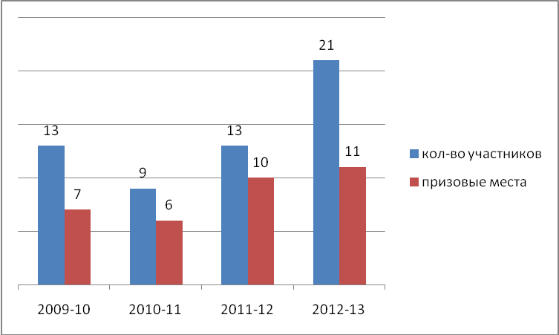

По итогам муниципального этапа олимпиады победители и призеры награждены грамотами комитета по образованию. Боркова О.И. также награждена грамотой комитета по образованию за высокое качество подготовки победителя.

Результативность работы педагогов по подготовке к олимпиаде.

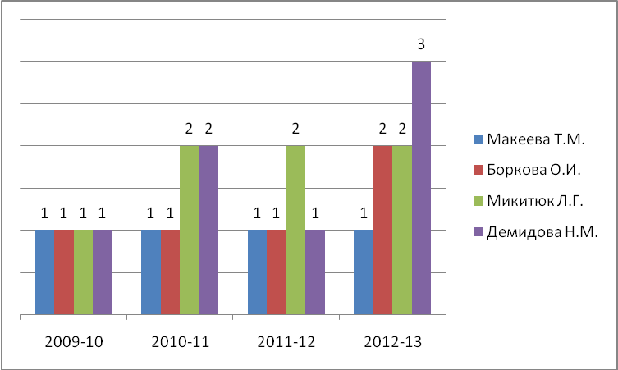
Вывод: увеличилось количество участников олимпиады и призовых мест.
Победа на олимпиаде – это не только личный успех участника, но и успех тех, кто подготовил его, создал условия для проявления его способностей. Следует отметить постоянное успешное выступление за последние четыре года учащихся школы по
английскому языку (учитель Макеева Т.М.), русскому языку (Микитюк Л.Г.), физике (Демидова Н.М.), истории (Боркова О.И.).
Однако есть о чём поразмышлять: несмотря на большое кол-во участников представленных Колеватовой Н.В. (4ч.) и Мраморновой Ю.П. (5ч.) ни один из них не принёс призового места. Следовательно, педагоги не уделяли должное внимание работе с кандидатами на муниципальный тур олимпиады: либо произошёл необъективный отбор участников, либо ученики в большинстве случаев готовились к олимпиадам непосредственно перед их проведением.
Возрастные рамки участников олимпиады значительно расширены, веер выбора предметов тоже широк, но педагоги не рискуют выставлять ребят из 6-8 классов.
Который год не представлены такие предметы как: искусство, ОБЖ, право, экономика, география, информатика, не смотря на то, что в школе есть ребята, увлекающиеся этими предметами и, впоследствии выбирают их основой для своей будущей профессии. Всё это говорит о недостаточной работе учителей-предметников с учащимися, мотивированными на учёбу, по привитию интереса к своему предмету.
Педагог (Боркова О.И.), подготовивший победителя муниципального тура олимпиады, отказался представить ребёнка в крае, тем самым лишив его возможности соотнести уровень роста по отношению к самому себе (в 2011-12г. было занято 9 место в регионе) и сверстникам.
Всего учащиеся школы приняли участие в 70 конкурсных мероприятиях интеллектуальной, творческой и спортивной направленности от муниципального до международного уровней.

Статистика участия школьников в конкурсных мероприятиях
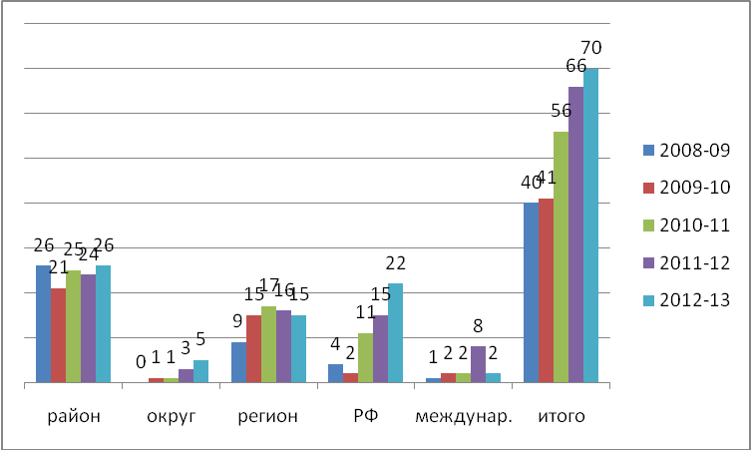

Вывод: для школы характерна высокая конкурсная активность, которая носила как групповой, так и индивидуальный характер.

Качество участия школьников в конкурсах

№/п | Мероприятие | Участник | Результат
Районный уровень

Конкурсы творческой направленности
1 | «Рождественская звезда» | Кружок «Хозяюшка»  (Быкова Н.В.) + 1ч. | Кружок – 1 место  Мантачка В. – 3 место
2 | «Сибириада» | Кружок «Хозяюшка» +7ч. (Быкова Н.В.) | Два 1-х места, три 2-х места, три 3-х места
3 | «Пожарная ярмарка» | ДЮП + 2ч. (Быкова Н.В.) | ДЮП – 2 место + два 3-х места
4 | «Лидер – 2013» | Команда (Беребердина Т.С.) | 2 место
Окружной уровень (Каменский округ)
1 | «Золотой каблучок» | Хореографическое объединение «Искорка» (Дёмина Е.В.) | Грамота, призы
2 | «Волонтёр – 2013» | Патриотическое объединение «Живая память» (Колеватова Н.В.) | Дипломы, призы
3 | «Вдохновение» | 4ч. (Микитюк Л.Г.) | Карпова Е. – 1 место, Арабкина В. – 2 место, Буркова К. – 3 место
4 | Слёт «Юный эколог» | Команда (Мраморнова Ю.П., Беребердина Т.С.) | Благодарность за участие
Краевой уровень
1 | Краевой конкурс творческих работ «Дарю тебе, Алтай!» | 2ч. (Микитюк Л.Г.) | Сертификаты участников
2 | Фотоконкурс «Алтай в объективе» | 4ч. (Демидова Н.М., Мраморнова Ю.П.) | Кузнецов Н. – 2 место (Мраморнова Ю.П.)
3 | «Слово о природе» | 4ч. (Микитюк Л.Г.)
4 | «Зелёная планета» | 10ч. (Микитюк Л.Г.) | Петухова Е. – 3 место  АрабкинаВ. - лауреат
5 | Конкурс рисунков «Мир без туберкулёза» | 5ч. (Быкова Н.В.) | Дипломы участников
6 | «Знамя Отчизны» | 1ч. (Микитюк Л.Г.) | Диплом
7 | «Пусть всегда буду я!» | 3ч. (Микитюк Л.Г.) | Гришечкина А. – 2 место
8 | Конкурс презентаций на английском языке «Сохраним природу!» | 3ч. (Дёмин А.А.)
9 | «Вдохновение» | 3ч. (Микитюк Л.Г.) | Дипломы за творческие достижения.
10 | «Лидер Алтая – 2013» | Команда (Беребердинс Т.С.) | Диплом
Всероссийский уровень
1 | Конкурс творческих работ «Символика России» | 1ч. (Микитюк Л.Г.) | Диплом
2 | «Зелёная планета» | 1ч. (Микитюк Л.Г.)
3 | Профильная смена ВДЦ «Океан» конкурс «Юный конструктор» | 1ч. | Черепанов Д. – 2 место.
Районный уровень
Конкурсы интеллектуальной направленности
1 | Олимпиада школьников по общеобразовательным предметам | 21ч. | 11 победителей и призёров
2 | «Одиссея разума» | 2 команды (Беребердина Т.С.) | Младшая группа – 3 место
Межрайонный уровень
1 | I ярмарка детских исследовательских проектов | 1ч. (Демидова Н.М.) | Участие  Благодарственное письмо
Окружной уровень (Каменский округ)
1 | «Я выбираю будущее» (изб.комиссия) | 2ч. (Беребердина Т.С., Боркова О.И.) | Боркова Т. – победитель (Боркова О.И.)
Краевой уровень
1 | Краевой экологический марафон «Тайны живой природы» | 18ч. | 4 участника, 13 лауреатов,  1 призёр (Дёмина Е.В.)
2 | Конкурс исследовательских работ «Наша общая победа» | 2ч. | Боркова Т-победитель (Боркова О.И.)
3 | «Спорт как альтернатива пагубным привычкам» | Номинация «Литературное творчество» - 6ч. (Микитюк Л.Г.)  Номинация реферат – 1ч. (Бадулина Н.Н.) | Участие  Участие
4 | Конкурс исследовательских работ «Вокруг света» | 2ч. (Базанова В.М.) | Участие
5 | Конкурс исследовательских работ «Краеведение и туризм» | 1ч. (Базанова В.М.) | Участие
Всероссийский уровень
1 | Всероссийская интернет-викторина «Никто не забыт, ничто не забыто» | 25ч. | Микитюк М. – 2 место в РФ (Микитюк Л.Г.)  Мирошкин Е. – 3 место в РФ (Коврова Н.А.)
2 | Всероссийская интернет-викторина «Всё для фронта, всё для победы!» | 3ч.
3 | «ЧиП» (человек и природа) | 35ч. | Два 1-х, три 2-х, четыре 3-х места в районе
4 | Лингвистическая игра «Русский медвежонок» | 114ч. | 1 победитель в крае – Мирошкина В. (Колеватова Н.В.)  4 первых места в районе (Акатьева Н.В., Евтюхина Г.Г., Микитюк Л.Г., Колеватова Н.В.)  3 вторых и 3 третьих места
5 | Игра «КИТ – 2012» | 10ч. (Лобанова Е.А.) | 2 первых, 2 вторых, 4 третьих места в районе
6 | Молодёжный предметный чемпионат | - география – 6ч. (Базанова В.М.)  - информатика – 4ч. (Лобанова Е.А.)  - история – 21ч. (Боркова О.И.)  - химия – 20ч. (Мраморнова Ю.П.)  - биология – 26ч (Мраморнова Ю.П.)  - физика – 12ч. (Демидова Н.М.)  - «Старт» (нач.классы) – 50ч. | Четыре 1-х и два 2-х места в районе  Семь 1-х, шесть 2-х и четыре 3-х места в районе  Кузнецова А. - 3-е место в крае; три 1-х, три 2-х и три 3-х места в районе  Четыре 1-х, четыре 2-х и четыре 3-х места в районе  Богачёва А. – 2 место в РФ (серебряная медаль), два 1-х, два 2-х и одно 3-е место в крае (дипломы, призы)  Четыре 1-х, три 2-х, пять 3-х мест в районе.
7 | «Кенгуру – выпускникам» | 22ч. (4 класс, Коврова Н.А.)
8 | Интернет-викторина «Мир водно-болотных угодий — 2013» | 17ч. | 8 победителей (Акатьева Н.В, Евтюхина Г.Г.)
9 | «Ребус» (математика) | 16ч. | Юрков Д. – 2 место в крае (Коврова Н.А.)  Два 1-х, два 2-х и два 3-х места в районе
10 | Мультитест (англ.язык) | 25ч. (Дёмин А.А.)
11 | ВДЦ «Океан» конкурс исследовательских работ | 1ч. | Боркова Т. - диплом
12 | ВДЦ «Океан», олимпиада по истории, обществознанию | 1ч. | Фирсов А. - диплом
13 | Интернет-викторина «Наш дом – Земля» | 10ч. | Пономарёва Н. – 3 место в РФ (Евтюхина Г.Г.)
Международный уровень
1 | Игра «Британский бульдог» | 46ч. (Дёмин А.А., Макеева Т.М.) | 3 первых места, 4 вторых, 1 третье место в районе
2 | «Золотое руно» | 62ч. | Девять 1-х, три 2-х, четыре 3-х места в районе
Районный уровень
Конкурсы спортивной направленности
1 | Футбол на приз газеты «Знамя Советов». | команда | 2 место,  Карпов Ю. – лучший вратарь  Новгородцев А. – лучший нападающий  (Бадулина Н.Н.)
2 | Первенство района по мини-футболу | команда | 1 место,  Егоров Е. – лучший бомбардир  (Бадулина Н.Н.)
3 | Кросс «Золотая осень» | команда | Невратов М.-1место  Евтюхин Д.-3место  (Бадулина Н.Н.)
4 | Первенство «КЭС Баскет» | команда | 2 место  (Бадулина Н.Н.)
5 | Первенство по волейболу (девушки) | команда | 2 место,  Карпова Е.- лучший блокирующий  (Бадулина Н.Н.)
6 | Первенство по волейболу (юноши) | команда | 2 место,  Лютин Н.- лучший блокирующий  (Бадулина Н.Н.)
7 | Первенство по баскетболу (юноши) | команда | 2 место,  Егоров Е. – лучший нападающий  В конкурсе «Дальний бросок»: Егоров Е. – 1 место, Новгородцев А. – 3 место  (Бадулина Н.Н.)
8 | Первенство по баскетболу (девушки) младшая группа | команда | Трубникова А. – победитель конкурса «Дальний бросок»; Лучший игрок турнира
9 | Первенство по баскетболу (юноши) младшая группа | команда | 1 место
10 | Первенство района по русской лапте | команда | 3 место
11 | Первенство района по лёгкой атлетике | команда | 1 место
12 | Районный турнир по футболу, посвящённый 68-летию Победы | команда | 1 место
13 | Первенство района по настольному теннису | Команда (Борисов М.С.) | 1 место
14 | Первенство по баскетболу (девушки) | команда | участие
15 | Легкоатлетическое многоборье | команда | 3 место
 | Районная спартакиада школьников | Сборная школы | 1 место
16 | «Пожарная безопасность» | Команда (Быкова Н.В.)
17 | «Безопасное колесо» | Команда (Быкова Н.В.)
18 | Военно-полевые сборы | Юноши 10 класс | Особо отличился Микитюк М.
19 | Районный турнир по футболу среди юношей, посвящённый Дню физкультурника | команда | 1 место
 | Итого: 70
Обучение в заочной школе АКДЭЦ
1 | «Экология животных»  «Общая экология»  «Растениеводство» | 3ч.  1ч.  1ч. | Сертификаты об око - нчании ступени

Наиболее значимые результаты 2012-13 учебного года:
- Муниципалитет – победа в спартакиаде школьников, учитель Бадулина Н.Н.
- Каменский округ – три победителя: Карпова Е., Арабкина В., Буркова К. («Вдохновение»), учитель Микитюк Л.Г.
- Боркова Т. – победитель конкурса «Я выбираю будущее», учитель Боркова О.И.
- Регион - Кузнецов Н. - победитель во II краевом молодёжном интернет конкурсе «Охрана сельской среды» (диплом победителя, электронная книга), учитель Мраморнова Ю.П.
- Петухова Е. – победитель конкурса творческих работ «Зелёная планета», учитель Микитюк Л.Г.
- Карпова Е. – победитель конкурса творческих работ «Пусть всегда буду я!», учитель Микитюк Л.Г.
- Боркова Т. – победитель конкурса исследовательских работ «Наша общая победа» (публикация в журнале «Алтай молодой»), учитель Боркова О.И.
- Мирошкина В. – победитель лингвистической игры «Русский медвежонок» (призы), учитель Колеватова Н.В.
- Кузнецова А. – победитель молодёжного предметного чемпионата по химии (приз), учитель Мраморнова Ю.П.
- Пять победителей молодёжного предметного чемпионата по физике (призы), учитель Демидова Н.М.
- Восемь победителей интернет викторины «Мир водно-болотных угодий – 2013», учителя Акатьева Н.В., Евтюхина Г.Г.
- Юрков Д. – победитель математического конкурса «Ребус», учитель Коврова Н.А.
- РФ
- интернет-викторина «Никто не забыт, ничто не забыто!»: Микитюк М – 2 место., учитель Микитюк Л.Г., Мирошкин Е. – 3 место, учитель Коврова Н.А.
- Богачёва А. – серебряный призёр молодёжного предметного чемпионата по физике (медаль), учитель Демидова Н.М.
- Пономарёва Н.- 3 место в интернет-викторине «Наш дом Земля», учитель Евтюхина Г.Г.
- Черепанов Д. – победитель конкурса «Юный конструктор» (ВДЦ «Океан»)

Динамика кол-ва особо значимых для школы побед

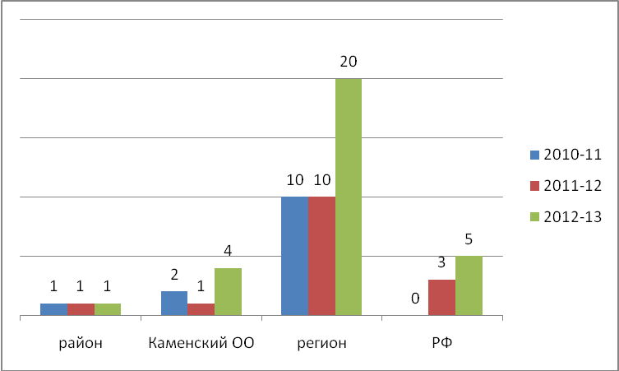
Вывод: в конкурсных мероприятиях были задействованы ребята всех звеньев. Участники добивались хорошего результата. Участие в играх носило развивающий и обучающий характер. В школьной копилке есть победители предметных олимпиад и творческих конкурсов районного, окружного, регионального, федерального уровня, что явилось индикатором качества подобной деятельности в школе.
С целью углубленного изучения отдельных предметов (экология, биология)
традиционно в школе было организовано обучение школьников в заочной школе АКДЭЦ. Курировала это направление деятельности Мраморнова Ю.П.

Обучение в заочной школе АКДЭЦ
1 | «Экология животных»  «Общая экология»  «Растениеводство» | 3ч.  1ч.  1ч. | Сертификаты об окончании ступени
Динамика кол-ва учащихся в заочной школе АКДЭЦ

Вывод: из диаграммы видно, что краевая агроэкологическая школа востребована у учащихся нашей школы, их кол-во увеличилось. По итогам обучения лучшая ученица – Арабкина В. была приглашена в ЗОЛ «Селена» (республика Алтай) для участия в профильной смене, Осинин А. в краевую экологическую экспедицию «Природа без границ» (село Озеро Красилово). Мраморнова Ю.П. за вклад в развитие эколого-биологического образования в Алтайском крае отмечена благодарностью АКДЭЦ.
В школе организована поддержка талантливых обучающихся через систему индивидуального консультирования, награждение дипломами, грамотами и благодарностями, организацию оздоровительного отдыха в профильных сменах ЗОЛ

Профильная смена | Кол-во человек
ВДЦ «Океан» | 3ч.
Агроэкологическая «Сохраним биосферу» (республика Алтай) | 1ч.
Краевая детская экологическая экспедиция «Природа без границ» | 1ч.
МЛДД | 3ч.

III. Особенности воспитательного процесса.

Воспитательная система школы охватывала весь педагогический процесс, интегрируя учебные занятия, внеурочную жизнь детей, разнообразную деятельность и общение за пределами школы, влияние социально-предметной, предметно-эстетической среды, непрестанно расширяющееся воспитательное пространство. Содержание воспитания и его организационные формы разрабатывались на основе принципов, позволяющих воспитать социально активную, образованную, нравственно и физически здоровую личность.
В школе работали 13 классных руководителей.
Квалификационное поле классных руководителей.
Ф.И.О. | Класс | Категория
Бородай Ю.А. | 1 | первая
Акатьева Н.В. | 2а | высшая
Дёмина Е.В. | 2б | -
Евтюхина Г.Г. | 3 | высшая
Коврова Н.А. | 4 | высшая
Ворсина О.А. | 5 | высшая
Микитюк Л.Г. | 6а | высшая
Базанова В.М. | 6б | первая
Колеватова Н.В. | 7 | высшая
Мраморнова Ю.П. | 8 | первая
Боркова О.И. | 9 | высшая
Беребердина Т.С. | 10 | вторая
Демидова Н.М. | 11 | высшая

Сравнительная диаграмма (%)

Вывод: воспитательную работу в школе организовывали высококвалифицированные специалисты.
Все классные руководители являлись участниками школьного конкурса «Самый классный классный руководитель». В прошедшем учебном году к оцениванию деятельности классных руководителей были привлечены педагогический коллектив, родители учащихся.

Рейтинг участия классных руководителей в конкурсе.

ФИО классного руководителя | Оценка коллег (средний балл) | Оценка родителей  (средний балл) | Итоговая оценка | Место
Микитюк Л.Г. | 4,9 | 4,9 | 4,9 | 1
Дёмина Е.В. | 4,88 | 4,91 | 4,89 | 2
Акатьева Н.В. | 4,8 | 4,94 | 4,87 | 3
Бородай Ю.А. | 4,83 | 4,76 | 4,8 | 4
Боркова О.И. | 4,93 | 4,6 | 4,77 | 5
Коврова Н.А. | 4,66 | 4,85 | 4,76 | 6
Демидова Н.М. | 4,66 | 4,79 | 4,73 | 7
Евтюхина Г.Г. | 4,5 | 4,77 | 4,64 | 8
Мраморнова Ю.П. | 4,73 | 4,53 | 4,63 | 9
Колеватова Н.В. | 4,72 | 4,28 | 4,5 | 10
Ворсина О.А. | 4,3 | 4,54 | 4,42 | 11
Базанова В.М. | 4,6 | 4,18 | 4,39 | 12
Беребердина Т.С. | 4,3 | 4,4 | 4,35 | 13

Вывод: согласно цифровым данным победителем школьного конкурса «Самый классный классный руководитель» стала Микитюк Л.Г. – классный руководитель 6а класса, призёрами – Дёмина Е.В., Акатьева Н.В. – классные руководители 2-х классов.
В прошедшем учебном году классные руководители активно обменивались опытом воспитания школьников. Были проведены открытые классные часы на всех ступенях обучения: «Супружество без брака» 11кл., кл.рук. Демидова Н.М., «Афганистан, ты наша боль» 10кл., кл.рук. Беребердина Т.С., «Быть или не быть» 6а кл., кл.рук. Микитюк Л.Г., «Дом счастья» 2б кл., кл.рук. Дёмина Е.В.
Распространяли опыт не только в школе, но и в Каменском образовательном округе и крае. Дёмина Е.В. стала победительницей конкурса «Самый классный классный» в округе и участницей в крае. Эти достижения стали свидетельством возрастающего профессионализма классных руководителей, их желания добиваться высоких результатов.
Основной составляющей воспитательной работы явилось участие классов в общешкольных мероприятиях. Это позволило чётко определить место классного коллектива в общей системе учебно-воспитательного процесса школы и способствовало:
- повышению уровня общительности каждого в отдельности;
- развитию личностных качеств учащихся, направленных на благо коллектива в целом.
Участие класса во всех мероприятиях помогало классным руководителям заполнить досуг учащихся интересными и познавательными, весёлыми и развлекательными мероприятиями, тем самым сведя к минимуму влияние улицы, что немаловажно для подростков.
В прошедшем учебном году было разработано и утверждено Положение «Активный класс года», дающее право на проведение конкурса с аналогичным названием. Рейтинг участия и результативности выявил наиболее активные классы

Рейтинг общественной активности классных коллективов

Классы | Итого
Классы | Балл | место
1 | 22.5 | 8
2а | 30,5 | 3
2б | 24,5 | 7
3 | 22 | 9
4 | 32 | 2
5 | 20,5 | 10
6а | 29,5 | 4
6б | 22 | 9
7 | 33 | 1
8 | 24,5 | 7
9 | 20 | 11
10 | 27 | 6
11 | 28 | 5

По итогам года: 1 место – 7 класс (кл.рук.Колеватова Н.В.)
2 место – 4 класс (кл.рук.Коврова Н.А.)
3 место – 2а класс (кл.рук.Акатьева Н.В.)
Вывод: в традиционных школьных мероприятиях участвовали все классы, но степень активности классов в жизни школы, естественно, разная. Это связано с работой классных руководителей их желанием и умением организовать, заинтересовать детей, умением привлекать к участию в мероприятиях каждого ученика.
Проблемой оставалась организация дежурства по школе. Причина видится в том, что классные руководители мало опирались на актив класса, старались всё сделать сами, отсюда и результат.
В течение года заметно отличались от других дежурные 6а (кл.рук. Микитюк Л.Г.), 7кл. (Колеватова Н.В.), 8кл. (Мраморнова Ю.П.). Популярной формой организации перемен стал музыкальный флэшмоб, инициаторами которого были вожатые-участники краевого слёта «Лидер Алтая – 2013» под руководством педагога-организатора Беребердиной Т.С. Нельзя умалять достоинств и традиционных игр и соревнований, которые умело организовывали дежурные-семиклассники во главе со своим классным руководителем.
Вывод: классным руководителям необходимо наладить систему самоуправления в классах и держать на контроле выполнение порученных обязанностей. В качестве поощрения информировать родителей на классных собраниях о детях-активистах, представлять их на общешкольных линейках.
Сохраняя и приумножая традиции школы, действовал календарь творческих дел. Мероприятия охватывали несколько направлений воспитательного процесса, формы проведения их различны.
Календарь традиционных творческих дел
Мероприятие | Срок проведения
Общешкольный праздник День знаний. | 1 сентября
Школьная спартакиада | В течение года
Поздравление учителей и учителей-ветеранов школы с Днем Учителя. | Октябрь
День самоуправления «Хочу стать педагогом» | Октябрь
Праздник Урожая | Октябрь
Праздник «Мы школьниками стали» | Ноябрь
Конкурсы творческих работ, посвящённые знаменательным датам | В течение года
Новогодняя сказка для начальной школы в постановке родителей, педагогов, старшеклассников | Декабрь
Новогодний бал в среднем и старшем звене | Декабрь
День самоуправления «Один день армейской жизни в школе» | Февраль
Спортивный семейный праздник «Вперёд, мужчины» | Февраль
Вечер встречи выпускников | Февраль
Праздник мам | Март
Спортивный семейный праздник «Спортивные девчата» | Март
Вахта Памяти | Май
Праздник последнего звонка | Май
Выпускные вечера в 4, 9, 11 классах | Май-июнь

Внеурочная жизнь классных коллективов была в большинстве случаев достаточно содержательной и интересной.
Экскурсионные поездки в столицу АК г.Барнаул осуществили учащиеся 2б, 5, 6а, 6б, 8, 10, 11 классов.
Новое КТД «Подари радость детям!» объединило ученический, педагогический и родительский коллективы. Необычные снежные персонажи появились в школьном дворике благодаря идее, выдвинутой педагогом-организатором Т.Беребердиной и подхваченной ребятами из волонтёрского движения «Добродей»: подарить малышам детскую зимнюю площадку, а заодно украсить территорию перед центральным входом в школу. И вот во дворе появились по очереди весёлая ворона (изготовил 7 класс) и царь зверей Лев (2б класс), хранитель школьного дома – мудрый Змей (6а класс) и черепашка (5 класс), а ещё вулкан (6б класс) и снежный заяц на дереве (кружок «Игровая экология» 1 класс), улитка (3кл.) и кит (4кл.). Восторгу малышей не было предела. Чтобы не отставать от старших ребят ученики из 1-го, 2а и 2б классов с азартом стали возводить из снежных кирпичиков крепостную стену. Оказалось, что мальчишки и девчонки прекрасно владеют искусством лепки из снега. В школе родился новый утренний ритуал, прежде чем войти в школу, малыши бежали к своим любимым героям, чтобы поздороваться и прикоснуться к ним ладошкой.
Кроме всего прочего юные скульпторы старались, чтобы постройки были не только красивыми, но и функциональными. Замысел удался! Все они служили для освоения разных видов движений: прыжков, лазанья, бега.
Для родителей и педагогов, которые поддержали своих детей в новом начинании, такое времяпрепровождение помогло окунуться в собственное детство и вспомнить, как это здорово - лепить из снега.
К сожалению, карантинные мероприятия внесли свои коррективы в план воспитательной работы, но традиционные классные «огоньки», посвящённые Дню защитника Отечества и 8 марта были проведены во всех классах, а учащиеся начальной школы провели дополнительно «Большой концерт для мам».
Активизировалось школьное волонтёрское движение: отряды «Добродей» и «Живая память». Благодаря инициативе Колеватовой Н.В. добровольческий отряд «Живая память» перерос в школьный патриотический клуб.
Деятельность добровольцев не ограничивалась стенами школы. Они организовывали встречи с ветеранами: Гостеевым В.А. (7кл.). Посещали ветеранов на дому: Никулов – 4кл, Каракозов - 8кл. Принимали непосредственное участие в акциях «Верим и храним» (5, 7, 8 классы); «Георгиевские ленточки», «Бессмертный полк» - 7,8кл. Следили за порядком на мемориалах – 5,7,8 классы. Проводили снежный десант к Знаку Памяти (7кл.). Несли Вахту Памяти во время торжественных митингов (февраль, май, июнь – 7кл.). Самые активные члены добровольческого движения при содействии Администрации Шелаболихинского р-на получили волонтёрские книжки.
Опытом своей работы волонтёры делились в районе: слёт «Лидер 21 века» (рук.Беребердина Т.С.») - 2 место, Каменском округе «Волонтёр – 2013» (рук.Колеватова Н.В.) – призёры, крае «Лидер Алтая – 2013» (рук.Беребердина Т.С.») - благодарность.
Вывод: реализация поставленных задач осуществлялась через планомерную воспитательную работу, работу творческих групп, органов детского самоуправления. Разделы плана воспитательной работы школы выполнены в полном объёме. Содержание общешкольных дел было направлено на самореализацию учащихся, развитие творческих способностей, формирование общечеловеческих ценностей. Большая часть планируемых мероприятий проводилась в тесном сотрудничестве педагогического коллектива с органами ученического самоуправления.
Создание условий для сохранения и укрепления здоровья детей и подростков.
Важным фактором, влияющим на успешность обучающихся, является здоровье.
В системе работы школы особое место занимали вопросы по созданию условий для сохранения и укрепления здоровья обучающихся. В школе обучались дети, которым по медицинским показаниям рекомендовано обучение в массовой школе. Проблема сохранения и укрепления здоровья обучающихся стала не только медицинской, но и серьезной педагогической задачей.
В условиях нашей школы, не предусмотрена должность школьного врача, проведение регулярной диагностики состояния здоровья школьников крайне затруднительна. Диспансеризация детей проводится один раз в год и охватывает не весь детский коллектив, а выборочно. Представленный ниже диагностические материалы, конечно, не могут заменить полного, квалифицированного медицинского обследования и поэтому носят ориентировочный характер. Однако они позволяли не только получить данные для занесения в листки здоровья в классных журналах, но и повысить интерес школьников к укреплению собственного здоровья.

Мониторинг состояния здоровья.

Сравнительная диаграмма пропусков по болезни

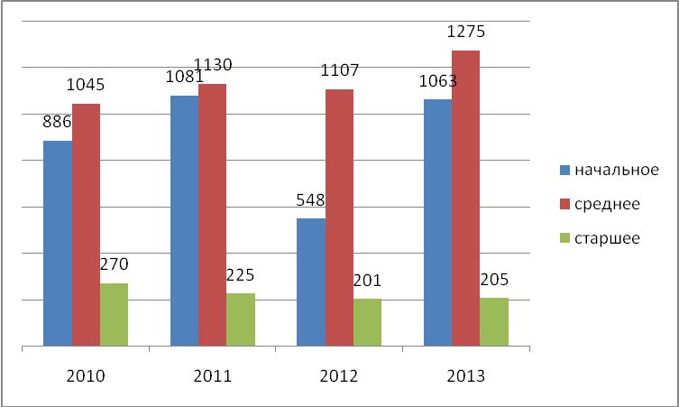

Вывод: в целом кол-во дней пропущенных по болезни повысилось в начальном и среднем звене, стабильно в старшем. В начальном звене: в среднем каждый ребёнок пропустил по болезни 10 дней, в основной школе – 13 дней.
Результаты обобщения внутришкольной медицинской документации представлены в следующих таблицах:
Результаты медицинского осмотра.

Показатели | 2009-2010 | 2010-11 | 2011-12 | 2012-13
Всего обследовано | 204 | 198 | 220 | 230
Здоровых | 49% | 56% | 46% | 38,7%
Имеют 2 и более заболеваний | 6,9% | 7,4% | 8,6% | 4,8%
Нарушение веса | 3% | 3,8% | 4,5% | 10%
Заболевания ЖКТ | 7,1% | 8,2% | 9% | 6%
Нарушения осанки | 1,9% | 2,2% | 2% | 1,6%
Нарушение зрения | 6,8% | 8,5% | 5% | 6%
Физкультурная группа
Основная | 72,7% | 70,7% | 77,7% | 79,1%
Подготовительная | 21,5% | 26,7% | 21,4 | 19,1%
Специальная | 5,3% | 0,5% | 0,5% | 1,6
Освобождение | 0,49% | 2% | 0,5% | 0,5%

Сравнительная диаграмма по учащимся с первой группой здоровья.

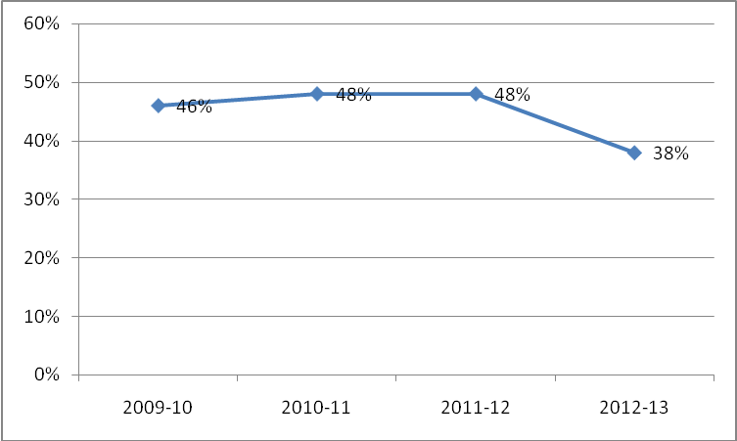

В школе созданы условия для осуществления урочных и внеурочных занятий физкультурой и спортом: спортивный зал, спортивная площадка на территории школы, наличие необходимого инвентаря, включая нестандартное оборудование.
В рамках образовательной программы школы учителями физической культуры разработаны и реализуются программы дополнительного образования для разных возрастных категорий учащихся.
На базе школы работали спортивные секции, руководили которыми учителя физической культуры, тренеры ДЮСШ. Кроме этого ребята занимались в спортклубе «Мастер», составляли основу юношеской сборной команды Шелаболихинского района по хоккею шайбой и футболу.
Название секции | Руководитель
Волейбол | Бадулина Н.Н.
Баскетбол | Бадулина Н.Н.
Настольный теннис | Борисов М.С.
«Здоровячок» (ОФП) | Борисов М.С.
Шахматы | Беребердина Т.С.
Лёгкая атлетика | Салабаев А.Н.
Спортклуб «Мастер» | Роянов А.М.

В целом в спортивных секциях были заняты 101ч. – 44,8%.
Динамика занятости уч-ся в спортивных секциях

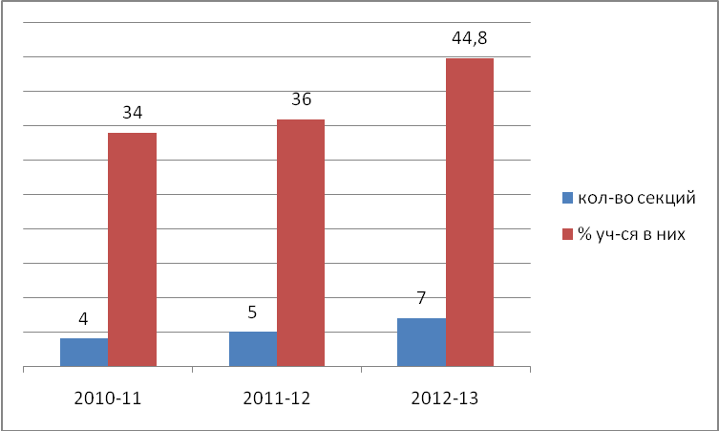

Вывод: с расширением веера выбора спортивных секций выросло и кол-во учащихся, занимающихся спортом.
Уже традиционным стало проведение в течение учебного года общешкольной Спартакиады
Итоги школьной спартакиады.
Вид спорта  Класс | Кросс | Футбол | Волейбол  Пионер  бол | Баскетбол  П/игры | Русская лапта | Кол-во  баллов | Место
1 | 3м | 3м | 3м | 3м | 3м | 15 | 12
2а | 2м | 2м | 2м | 2м | 2м | 10 | 5
2б | 1м | 1м | 1м | 1м | 1м | 5 | 1
3 | 3м | 2м | 3м | 2м | 2м | 12 | 9
4 | 2м | 1м | 2м | 1м | 1м | 7 | 3-4
5 | 1м | 3м | 1м | 3м | 3м | 11 | 7
6а | 2м | 1м | 2м | 2,5м | 3м | 10,5 | 6
6б | 3м | 3м | 3м | 2,5м | 1м | 12,5 | 10
7 | 1м | 2м | 1м | 1м | 2м | 7 | 3-4
8 | 3м | 2м | 3м | 4м | 1м | 13 | 11
9 | 2м | 3м | 2м | 1,5м | 3 | 11,5 | 8
10 | 4м | 3м | 4м | 2,5м | 4м | 17,5 | 13
11 | 1м | 1м | 1м | 1,5м | 2м | 6,5 | 2

Вывод: абсолютными победителями школьной спартакиады стали учащиеся 2б класса (кл.рук. Дёмина Е.В.), в тройку призёров вошли 11 класс (кл.рук.Демидова Н.М.) и 4 (кл.рук.Коврова Н.А.), 7 класс (кл.рук.Колеватова Н.В.).
В целом спортивная работа в школе направлена на популяризацию различных видов спорта.
В соответствии с планом ВШК ноябрь месяц был посвящён работе по здоровьесбережению «Гражданин России – здоровый гражданин».
Цель: совершенствование работы по сохранению и укреплению здоровья участников образовательного процесса, формирование здорового образа жизни обучающихся.
По плану месячника были проведены следующие мероприятия:
- тематические линейки «Сам себе я помогу, и здоровье сберегу» (отв. 4, 5, 6а и
7 классы).
На линейках прозвучала не только информация профилактического характера, но и стихи ребят собственного сочинения.
- анкетирование для ребят и родителей «Деятельность школы по сохранению здоровья учащихся»
Эта работа позволила изучить степень удовлетворённости родителей деятельностью школы в данном направлении.
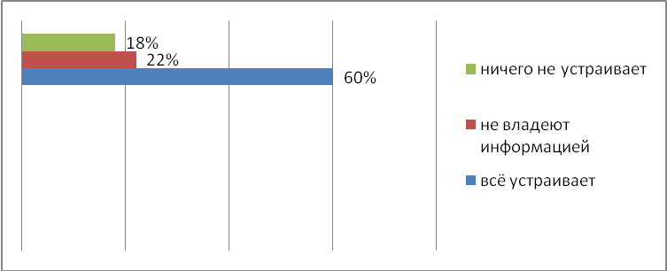
- конкурс рисунков и газет «Я выбираю ЗОЖ» (1-11 классы)
Самыми активными участниками стали ребята из 7 класса (кл.рук.Колеватова Н.В.)
- открытый классный час «Быть или не быть!» (6а класс)
На данном мероприятии присутствовали педагоги школы, учащиеся 6б класса. Состоялся серьёзный разговор о проблемах курения, алкоголизма, наркомании среди современной молодёжи.
- школьный марафон «В спортзал – за здоровьем» (1-11 классы)
Это был настоящий праздник спорта, который объединил ученический и педагогический коллективы. Учителя: Демидова Н.М., Дёмин А.А., Дёмина Е.В., Голязимова Н.В., Бадулина Н.Н., Борисов М.С., Беребердина Т.С. личным примером доказали ребятам важность соблюдения ЗОЖ.
- КВН «Здоровым быть здорово» (8-11 классы)
Мероприятие доставило большое удовольствие всем присутствующим на нём. Юмор, шутки, взрывы смеха постоянно слышались в зале. Несомненно, такие формы работы должны более активно использоваться в практике школы.
В ходе проведения месячника произошла интеграция мероприятий, организуемых ДПО «Ровесники» и учителями-предметниками области «филология», т.к. их предметный месячник по срокам совпал с месячником здоровья. Педагоги сумели быстро сориентироваться и определили тему предметного месячника «Филология на страже здоровья», и соответственно теме в школьном холле своевременно был вывешан план проведения месячника, проведены следующие мероприятия:
- конкурс стихотворений «Гимн спорту»
Традиция проводить массовый конкурс чтецов успешно переросла в общешкольное мероприятие. Ребята продемонстрировали умение выразительно читать стихи классиков поэзии, стихи собственного сочинения. Одинаково красиво звучали поэтические произведения на русском и английском языках. Для отдыха со всеми участниками и зрительным залом была проведена спортивная викторина. Лучшим знатоком стал ученик 3 класса Малимонов С. В завершение прозвучала шуточная песенка на английском языке в исполнении коллектива 4 класса. Каждый участник данного мероприятия был отмечен грамотой организаторов конкурса, фото победителей помещено на школьном сайте.
- выставка творческих работ учащихся «Мы за здоровый образ жизни».
Вниманию хозяев и гостей школы были представлены сказки, стихи, рассказы на тему «Здоровье». Авторами работ были учащиеся 6а класса.
- конкурс любителей кроссвордов и ребусов
Участие приняли ребята из 4, 6-х, 7 и 9 классов. Награду – сладкий приз – получили наиболее отличившиеся ученики. По английскому языку – победители получили «5» в журнал.
- творческое задание «Раскрась спорт» для малышей.
Школьный ЮИД (рук. Быкова Н.В.) провёл конкурс рисунков «Правила дорожные знать каждому положено!».
Самыми активными оказались ученики 1 класса (Бородай Ю.А.).
В череду мероприятий влился и педагогический совет «Здоровьесберегающая деятельность школы: сущность и результативность» и общешкольное родительское собрание «Здоровье – забота общая» с приглашением врача-педиатра Стаценко Г.В.
Все перечисленные мероприятия свидетельствуют о многогранности форм и методов работы по сохранению здоровья участников образовательного процесса.
Месячник прошёл достаточно продуктивно и результативно. В ходе месячника были апробированы новые для школы формы организации внеклассной работы: марафон «В спортзал – за здоровьем!» (Бадулина Н.Н.), КВН «Здоровым быть здорово!»
(Беребердина Т.С.). Родилась ещё одна традиция – первенство школы по настольному теннису (Борисов М.С.).
Основным показателем результативности любого месячника является массовость. Поэтому, при проведении главное внимание уделялось занятости школьников, активному участию всех их в запланированных мероприятиях. Как результат – 100% охват учащихся. Победители соревнований и конкурсов были награждены на общешкольных линейках. Информация о проводимых мероприятиях регулярно выставлялась на сайте школы.
Однако нельзя не отметить отсутствие заинтересованности некоторых классных руководителей по привлечению ребят к участию в общешкольных мероприятиях:
- конкурс рисунков по ПДД – не приняли участие 3, 5, 7, 9, 10, 11 классы
- конкурс рисунков и газет «Я выбираю ЗОЖ» - 5, 8кл.
- КВН «Здоровым быть здорово!» - 8кл.
- конкурс чтецов «Гимн спорту» - 2б, 8, 10 классы.
Вывод: в школе созданы условия для развития творческих, интеллектуальных способностей обучающихся. Пропаганда здорового образа жизни велась постоянно.
Рекомендации:
- Классным руководителям необходимо мотивировать обучающихся и контролировать участие их в мероприятиях.
- Отметить качественную работу по пропаганде ЗОЖ учителей физической культуры Н.Н. Бадулиной, М.С. Борисова.
Есть реальные достижения в спортивно-оздоровительной работе.

Районный уровень
Конкурсы спортивной направленности
1 | Футбол на приз газеты «Знамя Советов». | команда | 2 место,  Карпов Ю. – лучший вратарь  Новгородцев А. – лучший нападающий  (Бадулина Н.Н.)
2 | Первенство района по мини-футболу | команда | 1 место,  Егоров Е. – лучший бомбардир  (Бадулина Н.Н.)
3 | Кросс «Золотая осень» | команда | Невратов М.-1место  Евтюхин Д.-3место  (Бадулина Н.Н.)
4 | Первенство «КЭС Баскет» | команда | 2 место  (Бадулина Н.Н.)
5 | Первенство по волейболу (девушки) | команда | 2 место,  Карпова Е.- лучший блокирующий  (Бадулина Н.Н.)
6 | Первенство по волейболу (юноши) | команда | 2 место,  Лютин Н.- лучший блокирующий  (Бадулина Н.Н.)
7 | Первенство по баскетболу (юноши) | команда | 2 место,  Егоров Е. – лучший нападающий  В конкурсе «Дальний бросок»: Егоров Е. – 1 место, Новгородцев А. – 3 место  (Бадулина Н.Н.)
8 | Первенство по баскетболу (девушки) младшая группа | команда | Трубникова А. – победитель конкурса «Дальний бросок»; Лучший игрок турнира
9 | Первенство по баскетболу (юноши) младшая группа | команда | 1 место
10 | Первенство района по русской лапте | команда | 3 место
11 | Первенство района по лёгкой атлетике | команда | 1 место
12 | Районный турнир по футболу, посвящённый 68-летию Победы | команда | 1 место
13 | Первенство района по настольному теннису | Команда (Борисов М.С.) | 1 место
14 | Первенство по баскетболу (девушки) | команда | участие
15 | Легкоатлетическое многоборье | команда | 3 место
 | Районная спартакиада школьников | Сборная школы | 1 место
16 | «Пожарная безопасность» | Команда (Быкова Н.В.)
17 | «Безопасное колесо» | Команда (Быкова Н.В.)
18 | Военно-полевые сборы | Юноши 10 класс | Особо отличился Микитюк М.
19 | Районный турнир по футболу среди юношей, посвящённый Дню физкультурника | команда | 1 место

Результативность участия в районной спартакиаде школьников.

2009-10 | 2010-11 | 2011-12 | 2012-13
2 место | 2 место | 3 место | 1 место

Вывод: в течение ряда лет школа являлась призёром районной спартакиады, и уверенно шла к высшей ступени пьедестала.
В минувшем году 14 участников были награждены лично, четверо из них ни в одном виде спорта:
Новгородцев А. – в 6-и
Егоров Е. – в 6-и
Лютин Н. – в 3-х
Невратов М. –в 3-х
Руководитель школьной сборной команды Бадулина Н.Н. награждена Благодарственным письмом комитета Администрации района по образованию за подготовку команды победительницы первенства района по мини-футболу, лёгкой атлетике, баскетболу (юноши), медалью за 2 место в финале межрегионального чемпионата школьной баскетбольной лиги «КЭС-БАСКЕТ», признана лучшим судьёй соревнований по волейболу.
Система дополнительного образования (кружковая работа) и ее результативность.
В школе осуществляется идея о равновесии, равноценности обеих сфер деятельности ребенка - учебной и досуговой.
Учебные программы школы имеют логическое продолжение в программах дополнительного образования.
Дополнительное образование расширяет и дополняет базовое образование, дает ребёнку возможность реализовать свой творческий потенциал, создает реальные условия для самовыражения, самоопределения каждого учащегося.
В школе действует сеть объединений дополнительного образования:
- спортивно-оздоровительной направленности
- общекультурной направленности
- духовно-нравственной направленности
- общеинтеллектуальной направленности
- социальной направленности

Результаты деятельности школьного дополнительного образования

Результаты деятельности Название объединения | Ф.И.О. руководителя | Кол-во учащихся | Качество участия
Результаты деятельности Название объединения | Ф.И.О. руководителя | Кол-во учащихся | мероприятие | результат
1.Спортивно-оздоровительное объединение «Баскетбол» («Волейбол») | Бадулина Н.Н. | 12+12 | Первенство района по волейболу (девушки) | II место
 | Бадулина Н.Н. | 12+12 | Первенство района по волейболу (юноши) | II место
 | Бадулина Н.Н. | 12+12 | Районный этап чемпионата школьной баскетбольной лиги | II место
 | Бадулина Н.Н. | 12+12 | Первенство района по баскетболу (юноши старшая группа) | II место
 |  |  | Первенство района по баскетболу (юноши младшая группа) | I место
2.Творческое объединение «Хозяюшка» | Быкова Н.В. | 10 | Районные:  «Рождественская звезда»  «Сибириада» | I место, Мантачка В. - III место  Два 1-х места, три 2-х места, три 3-х места
3.ДЮП «Пожарная охрана» | Быкова Н.В. | 10 | Выступление агитбригады в начальном звене  Районный конкурс «Пожарная ярмарка - 2013»  Районный конкурс «Пожарная безопасность» | II место  Баева В. - III место  Баева Е. - III место  III место
4.ЮИД «Светофор» | Быкова Н.В. | 10 | Районный конкурс «Безопасное колесо» | II место
5. Объединение «Эколог» | Мраморнова Ю.П. | 10 | Выступление агитбригады на празднике Осени; общешкольном родительском собрании.  Окружной слёт юных экологов  II краевой молодёжный интернет конкурс «Охрана сельской среды» | Благодарность  Кузнецов Н. - II место
6. «Игровая экология» | Мраморнова Ю.П. | 10+10 | Акция «Подари радость детям»  Проекты «Наше село», «Профессии наших родителей»  Открытое занятие в рамках районного методдня | Работа «Заяц на дереве»  Презентация (газеты в школьном холле)  Популяризация опыта
7.Хореографическое объединение «Искорка» | Дёмина Е.В. | 10 | Выступление на школьных праздниках  Окружной конкурс «Золотой каблучок» | Благодарность, призы
8. «Создаём проект» | Бородай Ю.А. | 10 | Проект «История в лицах: цари и царицы» | Презентация (портретная галерея в школьном холле)
9. «Выразительное чтение» | Коврова Н.А. | 10 | Спектакль «Теремок» на празднике «Книжкины именины»
10. «Создаём проект» | Евтюхина Г.Г. | 10 | Проект «Осень – славная пора»  Открытое занятие в рамках районного методдня | Презентация (защита перед уч-ся начального звена)  Популяризация опыта
11. «Давайте жить дружно» | Черногорова М.А. | 10 | Открытое занятие в рамках районного методдня | Популяризация опыта
12. «Мой друг – компьютер» | Лобанова Е.А. | 10 | Открытое занятие в рамках районного методдня | Популяризация опыта
13. «Теннис» | Борисов М.С. | 20 | Первенство школы по настольному теннису | Привлечение педагогов наряду с детьми
14. «Живая память» | Колеватова Н.В. | 15 | Акции «Подари радость детям», «Георгиевские ленточки», Вахта Памяти  Снежный десант  Окружной слёт «Волонтёр – 2013» | Дипломы, призы

Вывод: в целом в школе работали 28 объединений дополнительного образования, но результативно закончили год лишь 14 из них. Отчиталось о своей работе спортивное объединение «Теннис» (ДЮСШ).
К сожалению, никак не проявили себя с целью привлечения внимания учащихся и агитации секция «Лёгкая атлетика» (ДЮСШ), «Здоровячок» (ДЮСШ) и 4 творческих объединения ЦДТ.
Выросло число ребят занятых в школьных объединениях дополнительного образования.
Сравнительные результаты занятости учащихся в ДО

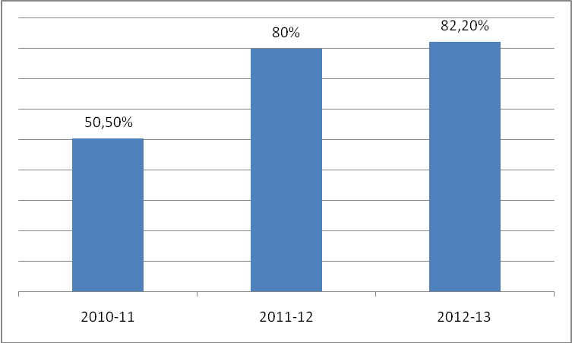

Занятость учащихся во внеурочное время по звеньям (%)

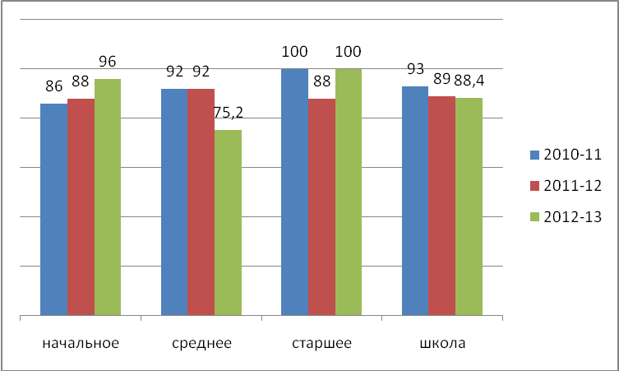
Вывод: микрорайон школы обладает сетью УДО. Сотрудничество с ЦДТ, ДШИ, ДЮСШ, спортклубом «Мастер» способствовали обновлению содержания образования, развитию личности ребенка, социализационно-воспитательным эффектам, выведению детей из группы риска.
Благодаря введению ФГОС второго поколения значительно выросло кол-во уч-ся, занятых во внеурочное время в начальном звене.
Стопроцентный охват уч-ся старшего звена произошёл за счёт того, что все ребята посещали занятия факультативов.
Несмотря на то, что кол-во объединений для среднего звена увеличилось, процент посещаемости их резко снизился. Причина видится в одном: слабая организация работы с детьми и родителями по вовлечению школьников в кружки и секции в свободное время.

Система работы по профилактике безнадзорности и правонарушений.
Система работы по профилактике безнадзорности и правонарушений шла по следующим направлениям:
- профилактическая работа;
- организация досуговой деятельности;
- правовой всеобуч;
- работа с учащимися девиантного поведения.
Совместно с инспектором ПДН, работниками КДН и ЗП классные руководители, инспектор по защите прав детства Бородай Ю.А. осуществляли патронаж семей учащихся «группы риска» с целью выявления микроклимата в семье, взаимоотношений членов семьи, организации досуга. С родителями и детьми работал школьный психолог. На основе наблюдений определялся план работы с данной семьей по оказанию педагогической помощи по воспитанию подростка из данной семьи, по оказанию моральной и по возможности материальной помощи семье, оказавшейся в трудной ситуации. Документальным подтверждением проведённой работы служат акты обследования семей.

Количество учащихся, состоящих на учёте

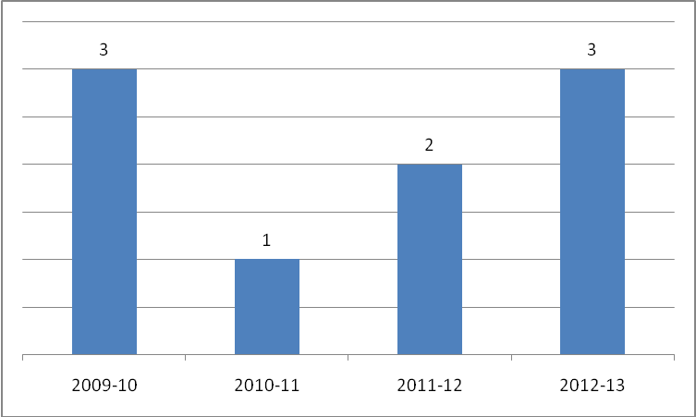

Школа активно сотрудничала с правовыми организациями в целях просвещения учащихся и их родителей. В прошедшем учебном году с лекциями перед детьми и их родителями выступили: инспектор ГИБДД Чекрыжов В.Н., инспектор ГИБДД Иванова Ю.А., специалист ГОЧС Осинин К.В., Васильев А.В., старший государственный инспектор МЧС Дубакина Ю.М., инспектор МЧС Чупин А.Г., инспектор МЧС Орехов С.Ю., инспектор спасательной службы на воде Белов О., инспектор ОДН Шишов Н.А., прокурор Коленько О.А., инспектор пожарной безопасности Чижиков С.В.
В течение года проводилась большая работа по профилактике безнадзорности. С учащимися, которые пропускали без причины учебные занятия, кл. руководители, администрация школы совместно с инспектором ОДН своевременно проводили воспитательную работу.
В летний период учащиеся склонные к правонарушениям были охвачены организованными формами труда и отдыха: РВО, «Малая Тимирязевка», ЗОЛ, специализированной сменой в лагере «Дзержинец».
За отчетный период 2012-2013 учебного года несовершеннолетние учащиеся, находящиеся в алкогольном, наркотическом, токсическом опьянении в МБОУ «Шелаболихинская СОШ №2» не выявлены.
Профилактика ДТП
Главной задачей школы по-прежнему являлось проведение работы по профилактике ДТП. Чтобы знания, полученные в школе, стали прочными и могли быть с успехом применены на практике, систематически проводилось обучение школьников дисциплинированному поведению на улице. Занятия, наблюдения проводились с учетом возраста детей и окружающих условий. В совершенствовании и закреплении знаний особая роль отводилась организации игровой деятельности детей.
В профилактике детского дорожно-транспортного травматизма, кроме изучения Правил дорожного движения (программа с 1 по 9 класс выполнена в полном объёме), большое значение придавалось внеклассной работе с учащимися. В подобные занятия включались самые различные мероприятия: игры, конкурсы, викторины, шествие на прилегающие к школе перекрестки, на некоторые мероприятия приглашался сотрудник ГИБДД Чекрыжов В.Н. В комплекс школьных мероприятий по изучению Правил дорожного движения включалась работа с родителями учащихся.
Для оказания методической и практической помощи классным руководителям постоянно пополнялась электронная методическая база по профилактике детского дорожно-транспортного травматизма (большую помощь в этом оказывало отделение ГИБДД). Была оформлена подписка на газету «Добрая дорога детства». С обзором газеты перед детьми регулярно выступала заведующая школьной библиотекой Фрейман Л.Е. Материалы газеты были востребованы классными руководителями, дружиной ЮИД.
В целях профилактики детского дорожно-транспортного травматизма, в школе, классах оформлены уголки безопасности. Школьный стенд использовался для оперативной информации, в нём размещались советы учащимся, как нужно вести себя на улице, чтобы не попасть в ДТП; рекомендации родителям, учителям.
В школе действовал отряд юных инспекторов движения (ЮИД), руководила которым Быкова Н.В.. Основными направлениями работы отряда являлись: организация изучения ПДД и основ безопасного поведения на дорогах; оформление уголка безопасности и другой наглядной агитации. В течение года ребята выступили перед учащимися начальной школы, приняли участие в районных конкурсах по ПДД.
Результатом проделанной работы может быть статистика.
Статистика несчастных случаев на дороге.

2009-2010 | 2010-2011 | 2011-2012 | 2012-2013
0 | 0 | 0 | 0
Таковы итоги внеклассной работы и воспитательной деятельности классных руководителей.
Однако анализ воспитательной деятельности школы будет неполным, если не коснуться тех проблем, которые существуют в школе. Названные проблемы можно свести к следующему:
- загруженность учителя;
- загруженность учащихся уроками и дополнительными занятиями;
- разобщенность поколений ребят, а также обособленность семьи от жизни школы, которая создавала не просто преграды в воспитании детей школой, учителями, но ставила некоторые воспитательные моменты в полное противоречие с требованиями школы.
Все эти проблемы объективные, и их следует решать в процессе работы.
Наиболее огорчительны те проблемы, которые целиком зависели от нашей работы, от нашего отношения к воспитанию:
- отсутствие единства требований к учащимся, порой даже внутри педагогического коллектива, работающего в одном классе;
- недостаточное внимание к воспитательному процессу в целом, в связи, с чем воспитание становилось чем-то формальным, утрачивало содержательность и одухотворенность;
- отсутствие в некоторых случаях заинтересованности учителей- предметников (а иногда и классного руководителя) во внеклассных делах, их нежелание видеть необходимость во внеучебной деятельности.

IV. Методическая работа.

Методическая работа в школе – это гибкая, развивающаяся внутришкольная структура обеспечения, разработки и внедрения современных педагогических технологий в учебно-воспитательный процесс школы.
Руководство этой многогранной работой осуществлял методический совет школы. В состав МС входили руководители школьных МО и ТГ. Возглавляла методическую службу школы заместитель директора по УВР Акатьева Н.В.
Выстраивая методическую деятельность школы, мы, в первую очередь, определяли её сущность и задачи. От этого зависело содержание методработы, которое включало в себя следующие направления:
- в отношении учащихся – поддержка мотивации учения, формирование позитивной «Я-концепции»;
- в отношении педагогического коллектива – повышение квалификации педагогов, модернизация методической работы, активное внедрение в образовательный процесс ИКТ;
- в отношении «прозрачности» образовательного процесса – оперативное наполнение страниц школьного интернет сайта, распространение опыта работы через СМИ (районная газета «Знамя Советов»), публикации;
- в отношении обеспечения образовательного процесса – улучшение МТБ, учебно-методического обеспечения;
- в отношении социального окружения – формирование соответствующего имиджа школы в глазах потенциальных потребителей услуг.
Методическая работа строилась на основе единой методической темы школы «Формирование творческого потенциала личности через активное внедрение ИКТ в учебно-воспитательный процесс».

Структура методической службы школы.

Директор

Педагогический совет
Заместитель по УВР

Методический совет

Предметные МО и ТГ

МО учителей нач.
классов
МО учителей
филологии
МО учителей
обществознания
ТГ учителей естественно-математического цикла
ТГ учителей
художественно- эстетического и спортивно-оздоровительного направления

Психологическая служба

Звенья данной структуры взаимосвязаны между собой и в то же время обладали некоторой самостоятельностью.
Внутришкольное обучение
Это основа качественных изменений в образовательном пространстве школы.
Система обучения педагогов в ОУ включала в себя:
- самообразовательную деятельность (каждый член педагогического коллектива имел собственную тему самообразования, непосредственно вытекающую из единой темы школы);
- методические семинары: «Развитие ключевых компетенций учащихся» (МС), «Использование приёмов мнемотехники в образовательном процессе» (педагог-психолог Черногорова М.А.), «Все секреты Сетевого города» (оператор электронного журнала Лобанова Е.А.).
В работе и подготовке семинара принимал участие весь педагогический коллектив. Здесь обсуждались вопросы теории, новая литература, предлагались практические задания и деловые игры. Семинары стали местом апробации новых педагогических идей в коллективе.
- демонстрация практических умений в педагогической практике: открытые уроки и
внеклассные мероприятия, конкурсы профессионального мастерства и др.
В прошедшем учебном году было проведено 12 открытых мероприятий для коллег по школе педагогами: Борковой О.И., Демидовой Н.М., Лобановой Е.А., Микитюк Л.Г., Мраморновой Ю.П., Дёминой Е.В., Беребердиной Т.С. (35%). Они проводились согласно планам предметных МО и школы с целью распространения опыта использования ИКТ, взаимообучения учителей и как результат работы по самообразованию педагогов.
Все классные руководители были участниками школьного профессионального конкурса «Самый классный классный руководитель».
- тематические педагогические советы
Тематика проведённых педагогических советов: «Современное качество образования: новые требования, новые возможности, новая ответственность», «Здоровьесберегающая деятельность школы: сущность и результативность», «Воспитание конкурентоспособной личности: интеграция ресурсов школы, семьи и социума» была актуальной и востребованной, соотносилась с поставленными проблемами, вытекающими из предыдущего анализа работы школы.
В обсуждении тем педсоветов принимало участие большинство педагогов (70%), происходил обмен мнениями, педагогические работники делились опытом своей работы, поднимали вопросы, связанные с организацией и инновациями учебно-воспитательного процесса.
Контроль выполнения решений педагогического совета возлагался на администрацию, руководителей методических объединений. Результаты контроля обсуждались на заседаниях методических объединений учителей-предметников.
Выполнение принятых решений позитивно отражалось на качестве преподавания и результативности образовательного процесса (школа закончила год с качеством знаний – 62,3%) .
- анализ проблем и достигнутых результатов (см. протоколы МО и методических
семинаров)
В условиях модернизации образования распространение инновационного педагогического опыта приобрело новое качество и рассматривалось как одна из возможных форм обучения педагогов.
- инновационная деятельность
Инновационные процессы в нашей школе представляли собой поисковую и исследовательскую деятельность педагогов, обобщение и трансляция педагогического опыта и работу по внедрению новых педагогических технологий.
Школа вносила свой вклад в развитие методической службы района. Четверо педагогов школы являлись руководителями РМО, председателями районных экспертных групп. Директор школы являлась членом районной аттестационной комиссии, заместитель директора – членом районной наградной комиссии.
Всего в течение года на заседаниях ОМО, РМО, РМС. круглых столов выступили 14 педагогов (70% коллектива) с материалами из опыта своей работы.
Мастер-класс – это индивидуальная трасса профессионального мастерства педагогов. В прошедшем уч.году их было проведено 3: в рамках районной конференции – Дёмин А.А., в рамках районного методического дня – Быкова Н.В., в рамках краевой недели психологии – Черногорова М.А.
С материалами из практики работы школы перед родительской общественностью выступили 4 педагогов: Бородай Ю.А., Беребердина Т.С., Бадулина Н.Н., Колеватова Н.В. и администрация.
В районной газете «Знамя Советов» опубликовано 9 статей и заметок, авторами которых были Макеева Т.М., Акатьева Н.В., Беребердина Т.С., Микитюк Л.Г., Колеватова Н.В. Педагог-психолог школы Черногорова М.А. вела в газете рубрику «Заметки психолога», где были опубликованы 10 статей.
Стратегия развития школы включала следующие инновационные изменения:
- в методике обучения – освоение и внедрение ДТО, интерактивных и проектных методов обучения;

Демонстрация успешности работы в данном направлении проходила в режиме реального времени. На базе школы был проведён методический день «Организационно-методические основы современного урока в контексте требований ФГОС», в рамках которого педагоги района могли посетить 14 открытых мероприятий.

Проекты уч-ся были представлены: на педагогическом совете и общешкольном родительском собрании (Дёмина Е.В.), на районном методическом дне (Евтюхина Г.Г.), на межрайонной «Ярмарке проектов» (Демидова Н.М.), на краевом конкурсе «Наша общая победа» (Боркова О.И.).
Презентацию итогового продукта проектной внеурочной деятельности учащихся представляли в школьном холле Мраморнова Ю.П. (кружок «Игровая экология»), Бородай Ю.А. (кружок «Создаём проект»), учебной проектной деятельности на классном семейном празднике во 2а классе Макеева Т.М.
- в организации учебного процесса - переход на электронную форму ведения классных журналов, основной задачей которого являлось повышение качества образования за счет повышение уровня прозрачности учебного процесса, автоматизации учетных функций, повышения объективности оценивания учебных достижений обучающихся, удобства ведения учета и анализа учебной деятельности повышение надежности хранения информации, повышения уровня соблюдения прав всех участников учебного процесса и технологического развития учебного процесса.
С наработками по теме выступила на районном методсовете Демидова Н.М.
Вывод: ОУ функционировало в инновационном режиме, осваивая новое содержание образования, формы и методы его реализации.
- в формах работы по повышению квалификации педагогов – поиск новых способов самообразования, создание творческих микрогрупп по определённой проблеме.
- рефлексия и анализ собственной деятельности.
Провели самообобщение и самооценку опыта своей работы в рамках подготовки к аттестации 4 педагога: Боркова О.И., Микитюк Л.Г., Коврова Н.А. и Бородай Ю.А.
Повышение педагогического мастерства.
Повышение квалификации являлось ресурсом профессиональной компетентности педагогов. В 2012-13 уч.году в установленные сроки 12 (60 %) педагогов прошли курсовую переподготовку, посетили семинары по различным вопросам, что способствовало обеспечению профессионального роста.
Динамика за 3 года

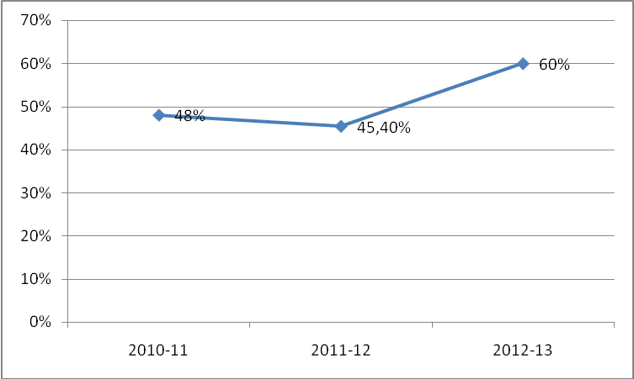
Существенным стимулом для роста педагогического мастерства являлась аттестация педагогических работников. В прошедшем году на аттестацию было подано 4 заявления. Все педагоги успешно прошли аттестацию, подтвердив имеющуюся категорию. Два учителя: Коврова Н.А. и Бородай Ю.А. повысили свою квалификационную категорию.

Динамика уровня квалификационной категорийности педагогов

Год | Кол-во педагогов, повысивших свою категорию
2008-2009 | 1ч. (Боркова О.И.) с 1-й на высшую
2009-2010 | 1ч. (Хромова И.А.) со 2-й на 1-ю
2010-2011 | 0ч.
2011-2012 | 2ч. (Бадулина Н.Н., Евтюхина Г.Г.) с 1-й  на высшую
2012-2013 | 2ч.: Коврова Н.А. с 1-й на высшую, Бородай Ю.А. со 2-й на 1-ю

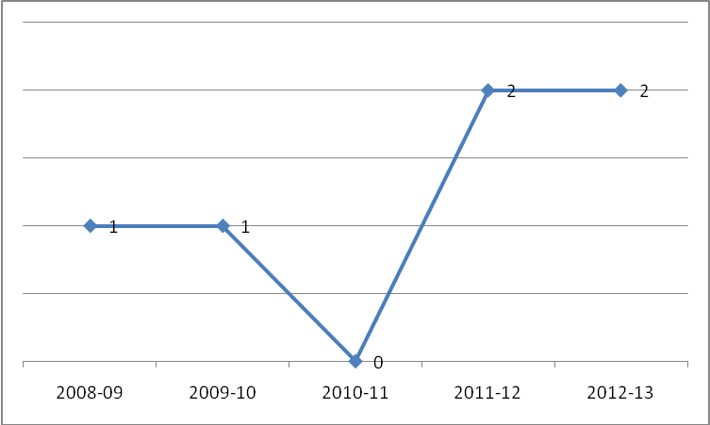

Качество участия ОУ в профессиональных конкурсах, конференциях, семинарах

№/п | Мероприятие | Участник | Результат
1 | Краевой конкурс методических разработок «ИКТО – 2012» | Боркова О.И.  Микитюк Л.Г. | Участие
2 | VI краевая неделя психологии образования: «Новые стандарты – новые возможности» | Черногорова М.А. | Мастер-класс  Сертификат
3 | IV межрегиональная НПК «Механизмы управления системой на основе оценки качества образования» | Макеева Т.М. | Сертификат
4 | Краевой дистанционный конкурс методических разработок «Новый урок для новой школы» | Бородай Ю.А.  Боркова О.И. | Сертификат
5 | Окружной (Каменский округ) «Классный руководитель года – 2013» | Дёмина Е.В. | Победитель
6 | Районный «Методическая разработка с использованием ИКТ» | Боркова О.И.  Демидова Н.М.  Микитюк Л.Г.
7 | Краевой  «Самый классный классный» | Дёмина Е.В. | Почётная грамота Краевого управления
8 | Краевая НПК «Здоровое поколение XXI века» | Микитюк Л.Г. | публикация
9 | II Всероссийская НПК  «Психология добровольческой деятельности» | Дёмина Е.В. | Сертификат
10 | Районный профсоюзный туристический слёт | Команда: Бадулина Н.Н., Макеева Т.М., Боркова О.И., Беребердина Т.С., Голязимова Н.В., Микитюк Л.Г., Мраморнова Ю.П. | 1 место

Нельзя не отметить педагогов, которые активно занимались спортом, пропагандировали ЗОЖ среди участников образовательного процесса: Бадулина Н.Н. (волейбол; главный судья районной олимпиады по волейболу), Беребердина Т.С. (волейбол, стрельба, шахматы – член сборной команды Шелаболихинского района по шахматам), Демидова Н.М. (волейбол, теннис), Дёмин А.А. (волейбол, стрельба), Дёмина Е.В. (волейбол), Голязимова Н.В. (волейбол, оздоровительная ходьба), Колеватова Н.В. (стрельба), Ворсина О.А. (оздоровительная ходьба).
Вывод: педагоги стремились к самореализации и самоуправлению. Большая часть педагогического коллектива обладают необходимым социальным и профессиональным опытом, который может быть использован в качестве важного источника самообучения и обучения коллег по педагогическому сообществу.
Работа ШМО и ТГ
Методическая работа в школе велась через деятельность шести ШМО и ТГ:
- МО учителей начальных классов (рук.Евтюхина Г.Г.)
- МО учителей области «филология» (рук.Микитюк Л.Г.)
- МО учителей области «обществознание» (рук.Боркова О.И.)
- МО учителей естественно-математических дисциплин (рук.Голязимова Н.В.)
- ТГ учителей художественно-эстетического и спортивно-оздоровительного цикла (рук.Быкова Н.В.)
- МО классных руководителей
Работа школьных методических объединений и творческих групп проводилась по намеченным планам и предполагала реализацию пяти основных направлений:
1) повышение педагогического мастерства педагогов;
2) совершенствование учебной деятельности;
3) формирование воспитательной работы по предмету в рамках предметного месячника, внеклассной работы;
4) укрепление методической базы кабинетов: пополнение методическими, дидактическими пособиями;
5) работа педагогов по теме самообразования.
В течение всего года вёлся мониторинг успешности методической деятельности коллектива, результаты которого были открыты для всех.
Рейтинг активности МО и ТГ по степени участия в методической работе
Объединение | Кол-во баллов | Место
МО учителей области «Филология» | 22 | I
МО учителей естественно-математического цикла | 21 | II
МО учителей обществоведческих дисциплин | 18 | III
МО учителей начальных классов | 17 | IV
ТГ учителей художественно-эстетического и спортивно-оздоровительного направления | 9 | V

Сравнительная диаграмма

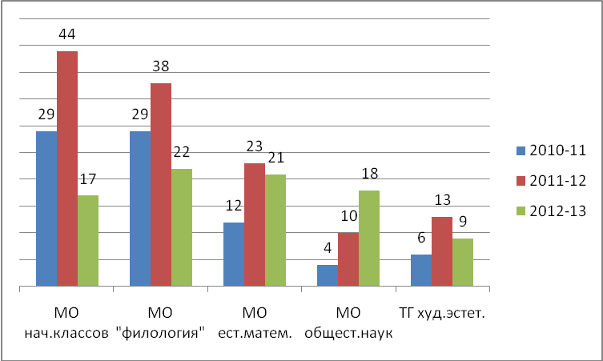
Вывод: фактически бездействует МО классных руководителей, в связи с отсутствием руководителя.
Предложение: назначить руководителем ШМО классных руководителей Дёмину Е.В.
Рейтинг методической и общественной активности педагогов

ФИО учителя | Место | Баллы
Микитюк Л.Г. | 1 | 13
Боркова О.И. | 2 | 10
Демидова Н.М. | 3 | 9
Черногорова М.А. | 4 | 8
Бадулина Н.Н.  Беребердина Т.С.  Колеватова Н.В. | 5 | 7  7  7
Акатьева Н.В.  Бородай Ю.А.  Дёмина Е.В. | 6 | 6  6  6
Макеева Т.М.  Лобанова Е.А. | 7 | 5  5
Мраморнова Ю.П. | 8 | 4
Базанова В.М.  Ворсина О.А.  Голязимова Н.В.  Дёмин А.А.  Евтюхина Г.Г. | 9 | 3  3  3  3  3
Быкова Н.В.  Коврова Н.А. | 10 | 2  2
Рязанова Г.И. | 11 | 1

Средний балл активности педагогов составил - 5,2.
Вывод: определилась тройка лидеров – Микитюк Л.Г., Боркова О.И., Демидова Н.М.
Самым активным педагогом стала Микитюк Л.Г.

Сравнительная диаграмма

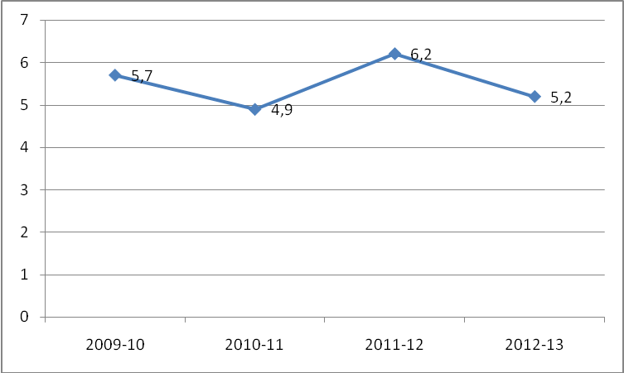

В течение учебного года ШМО и ТГ были организованы предметные месячники. Основная цель этих мероприятий – развитие познавательного интереса к предмету, творческого потенциала учащихся. Предметные месячники были проведены по плану, разработанному совместно с руководителями МО и ТГ.
В октябре был проведен предметный месячник методического объединения естественно-математического цикла (рук. Лобанова Е.А.).
Начиная с первого дня, учащиеся школы постоянно получали информацию о ходе месячника через общешкольные линейки. Своевременно был вывешен в школьном холле план проведения месячника, оформлена информационная стена.
В течение всего месяца были проведены мероприятия различной тематики.
Открытием всему послужила тематическая линейка «Великие математики. Н.И.Лобачевский», подготовленная учащимися 11 класса. Продолжением послужила ещё одна тематическая линейка «Информатика и современность», подготовленная учениками 10 класса.
В 5-11 классах учителя-предметники провели нестандартные уроки математики, физики, химии, биологии, информатики, главной целью которых было развитие интереса учащихся к изучаемым предметам.
Были проведены 2 открытых занятия кружков: «Мой друг – компьютер»
(рук. Лобанова Е.А.) , «Игровая экология» (рук. Мраморнова Ю.П.) в рамках районного методического дня.
Ярким событием стало открытое шоу «Путешествие в страну удивительных наук» для первоклассников, подготовленное творческой группой в составе: Лобановой Е.А., Демидовой Н.М., Мраморновой Ю.П., Замараева М. (8кл.), Никольского И. (8кл.), Кузнецова Н. (8кл.), членов кружка «Интерактивочка» Саталкиной С. (2б кл.), Замятко К. (2а кл.).
Небывалый интерес вызвала выставка предметных газет и листовок, а активность участников можно было отмечать буквально по дням. И всё-таки самыми активными оказались учащиеся 7 и 10 классов.
В ходе месячника прошла защита проектов: «Осень – славная пора» (кружок «Создаём проект» рук.Евтюхина Г.Г.) и «Наше село» (кружок «Игровая экология» рук.Мраморнова Ю.П.).
Традиционно был проведён «Конкурс пятёрок» по физике (отв.Демидова Н.М.), абсолютными победителями которого стали: Васильев Е. (7кл.), Меркушев А. (8кл.), Боркова Т. (10кл.), Богачёва А. (11кл.).
Завершился месячник праздником, построенным в форме радиопередачи «Осень» (отв. 8кл.), на котором были подведены итоги и вручены награды, прошёл творческий отчёт школьного отряда экологов.
Вывод: выросло кол-во учащихся, принимающих участие в предметном месячнике (практически было задействовано каждое звено).
Учителя: Лобанова Е.А., Мраморнова Ю.П., Демидова Н.М. планомерно и целенаправленно проводили работу с учениками начального звена по развитию интереса к своим предметам.
Месячники предметов области обществознания (Боркова О.И.) и искусства (Быкова Н.В.) были традиционны. Классные часы, выпуск газет и листовок, викторины с награждением победителей на общешкольных линейках, лекторий. Не оказалось в планах месячников ни одного массового мероприятия. При анализе, члены МО указали, что необходимо искать соревновательные формы проведения некоторых мероприятий.
МО учителей начальных классов (рук.Евтюхина Г.Г.) вообще никак не проафишировало ход месячника и прошёл он тихо и незаметно.
Информацию о предметных месячниках области «филология» и спорт см. в разделе «Создание условий для сохранения и укрепления здоровья детей и подростков».
Вывод: востребованность такой формы внеклассной работы по предмету - в насыщенности видами деятельности, которые лежали в основе развития коммуникативных и организационных навыков, а, следовательно, работали на социализацию детей в школе. Объединение разных по возможностям и способностям детей в пространстве школы требовало от учителей дифференциации приёмов форм деятельности. И педагоги справились с поставленной задачей: помогли разным детям проявить себя.
Однако не все учителя методических объединений активно участвовали в проведении месячников: отодвигали сроки проведения мероприятий, проводили недостаточно подготовленные занятия, не полностью вовлекали в участие обучаемых.
Рекомендации: в новом учебном году каждому МО и ТГ запланировать и провести в рамках месячника одно массовое мероприятие для учащихся школы.
Каждому педагогу планировать мероприятия исходя из своих сил и возможностей, проявлять активность и инициативность.

Анализ работы в целом позволяет сделать вывод о положительных результатах:

- План работы школы выполнен. Методическая работа осуществлялась на должном уровне и органично соединялась с повседневной практикой педагогов, обеспечивала личностно ориентированный подход в организации системы повышения квалификации учителей.
- В течение года велась работа по использованию учителями современных педагогических технологий, методов ведения личностно ориентированного урока.
- Учителя осознают необходимость самообразования – основы осуществления личностно ориентированного обучения и воспитания.
- Возросло методическое и профессиональное мастерство учителей, о чём свидетельствуют следующие факты: успешная аттестация учителей, повышение среднего балла по школе, результаты ЕГЭ и ГИА, качество знаний по школе в целом.
Нерешёнными проблемами остаются:
* Моделирование современного урока на деятельностной основе;
* Малоэффективность работы педколлектива по повышению мотивации школьников к учению, по развитию креативных способностей учащихся.
* Практическое отсутствие результативной исследовательской работы и проектной деятельности на уроках и во внеурочное время.
* Недостаточный уровень участия педагогов в профессиональных конкурсах, самоанализа собственной профессиональной деятельности у учителей и самоконтроля у уч-ся.
V. Перспективы и планы развития
Все перспективы и планы связаны, в первую очередь, с повышением качества образования. В связи с этим:
- будет продолжено освоение деятельностного подхода как методической основы повышения качества школьного образования;
- совершенствование механизмов управления образовательным процессом;
- будет продолжена работа по внедрению системы критериального оценивания образовательных результатов, нацеленная на снижение расхождений между внутренним и внешним оцениванием;
- будет продолжена работа по информатизации образовательного процесса, в том числе работа с электронным журналом и дневником;
- развитие и совершенствование образовательной среды школы, включение всех педагогов в активное использование современного учебного оборудования;
- переход на школьную форму при соблюдении принципа вариативности приобретения;
- дальнейшее совершенствование механизмов финансового стимулирования результативности работы всех сотрудников школы.
Приведенные в отчете данные о качестве и доступности образования, результатах деятельности школы, позволяют адекватно оценить и определить приоритетные направления работы школы и конкретные мероприятия, направленные на дальнейшее развитие образовательного учреждения.

